网络教学平台


使用手册----教师

目录
一、教学空间 4
1.如何登录系统 4
2.如何申请开课 6
3.APP管理 8
二、课程建设 10
1.制作课程封面 10
2.编辑课程内容 12
3.课程内容编辑器的具体功能 13
3.1模版 13
3.2图片 14
3.3视频 14
3.4链接 22
3.5文档 23
3.6音频 23
3.7超星图书 24
3.8图书内页 25
3.9扩展阅读 26
3.10动画 27
3.11附件 27
3.12录音 28
4课程的克隆与映射 29
4.1课程的克隆 30
4.2课程的映射 32
三、课程教学 34
1.课程进程管理 34
2.作业 34
2.1作业的编辑 34
2.2作业的管理 37
3.考试 38
3.1考试的编辑 38
3.2考试的管理 41
4.资料 43
4.1资料的分类 43
4.2本地上传 45
4.3在线资源 46
4.4添加网址 47
5.讨论答疑与通知 47
5.1在空间首页进行 47
5.2通过导航栏进行 48
6.统计 49
6.1课程情况 50
6.2学习情况 52
6.3成绩情况 55
7.课程设置 57
7.1学生与班级管理 57
7.2教师团队与助教设置 62
7.3菜单设置 62

一、教学空间

1.如何登录系统
利用有效的用户名、密码，身份验证合格后登录本系统。
首先福建省晋江职业中专学校网络教学平台，界面如下图所示：
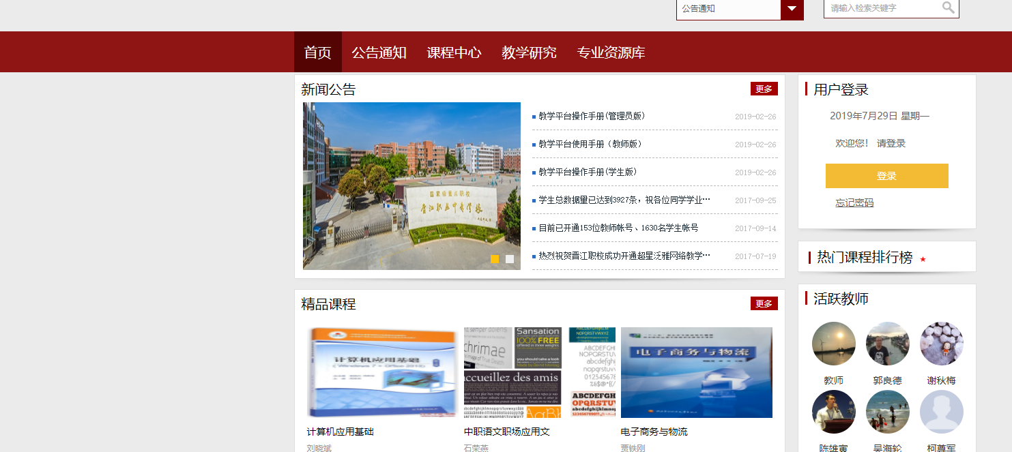
用户在上图所示界面中，输入用户名和密码，系统自动跳转至已登录的界面
- 用户名：通常是指老师的工号。
- 密码：用户登录系统的密码，初始密码为“123456”，用户可在系统中修改登录密码。
注：若所输入的用户名或密码不正确，点击“登录”按钮后，系统会弹出如下图所示的提示框：
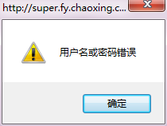
若用户忘记密码，则点击忘记密码按钮
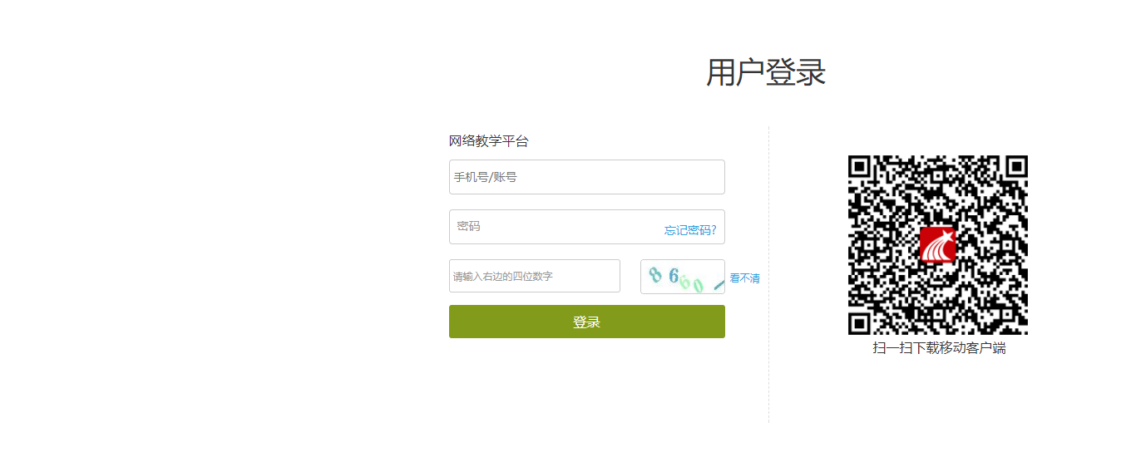
可填写绑定邮箱通过绑定邮箱自动找回，填写邮箱、验证码后设置新密码。若没有设置绑定邮箱，可以联系管理员进行人工找回。
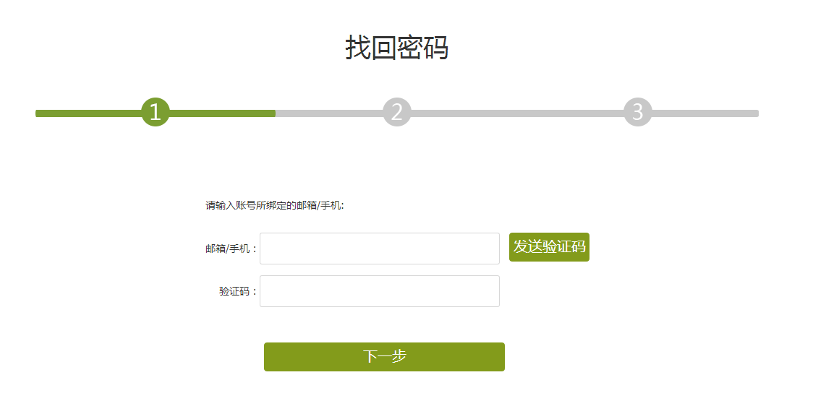
用户单击“教学空间”按钮，即可进入教学空间。
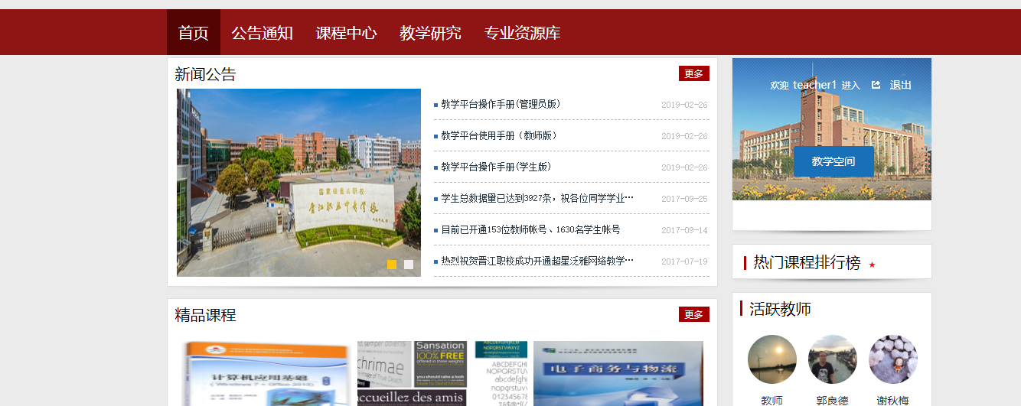
登录系统后的主界面，如下图所示：
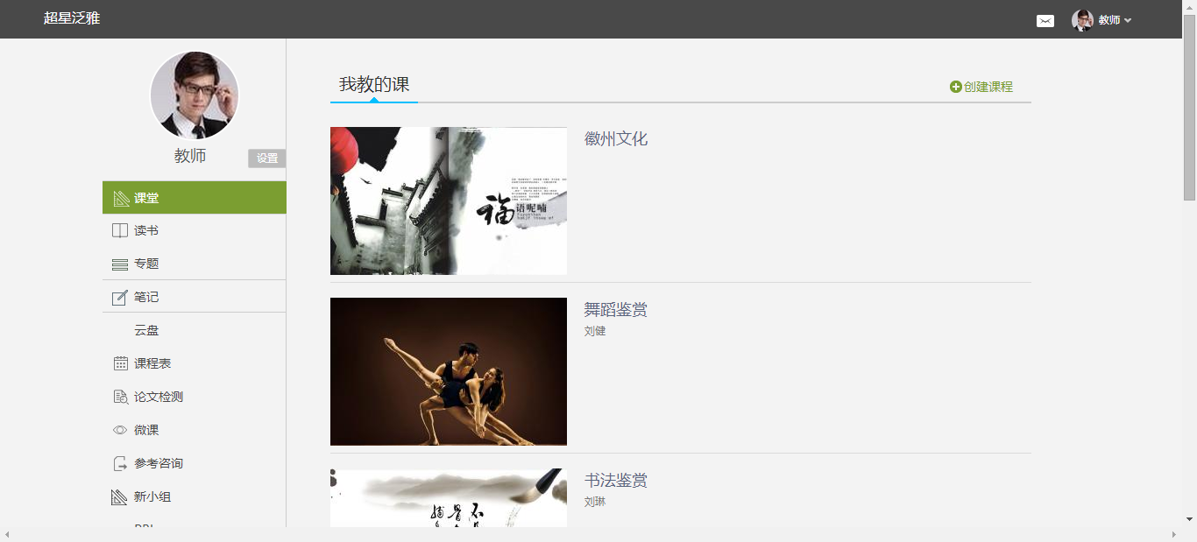
主页主要展示的是功能模块名称以及各个功能模块中所包含的功能界面，用户可通过点击相应的功能界面名称，进入该功能的操作界面，然后进行相应的业务处理操作。

2.如何申请开课
教师进入教学空间后，单击上方“申请开课”按钮或在已有课程列表最下方点击“申请开课”按钮，即可进入申请开课界面。
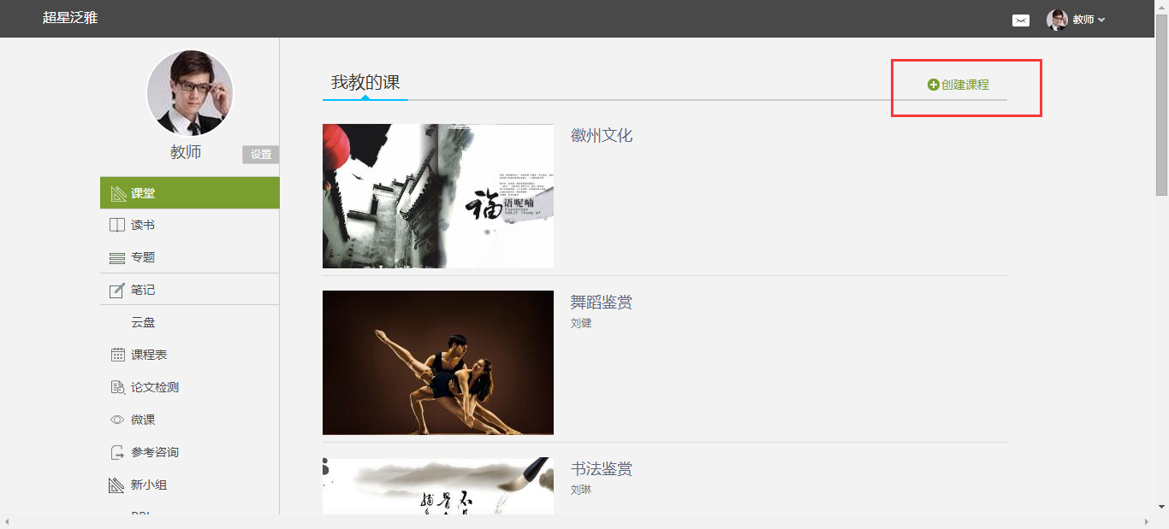
进入申请开课界面后，教师可以设置课程名称，开课教师名以及课程说明。
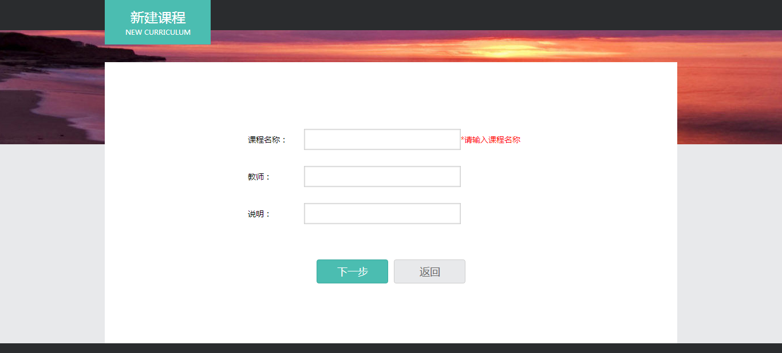
填好课程基本信息后，进入选择课程封面。可以选择已有图片或自行上传图片用作课程封面。
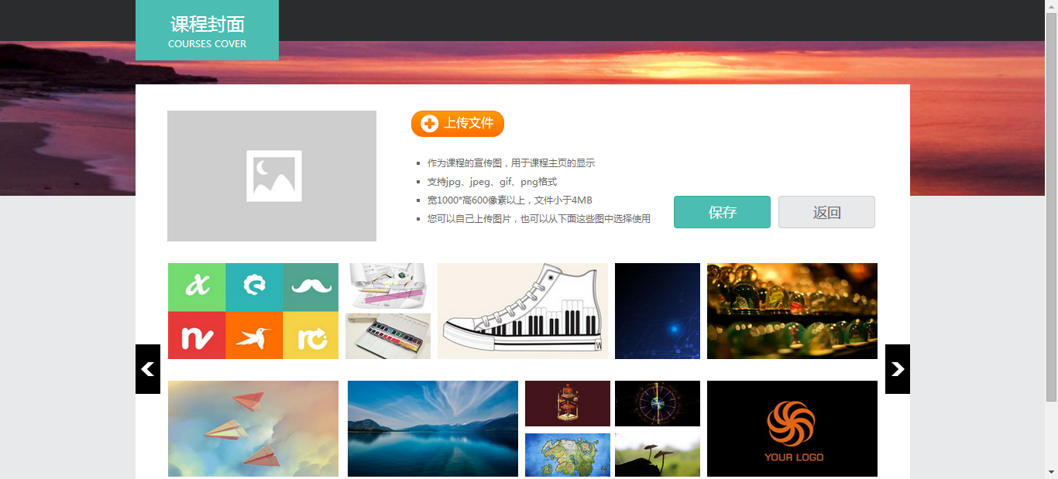
选择好课程封面后，选择按照周、课时自动生成课程单元，也可以选择不自动生成课程单元，在稍后进入课程编辑后再自行设置。
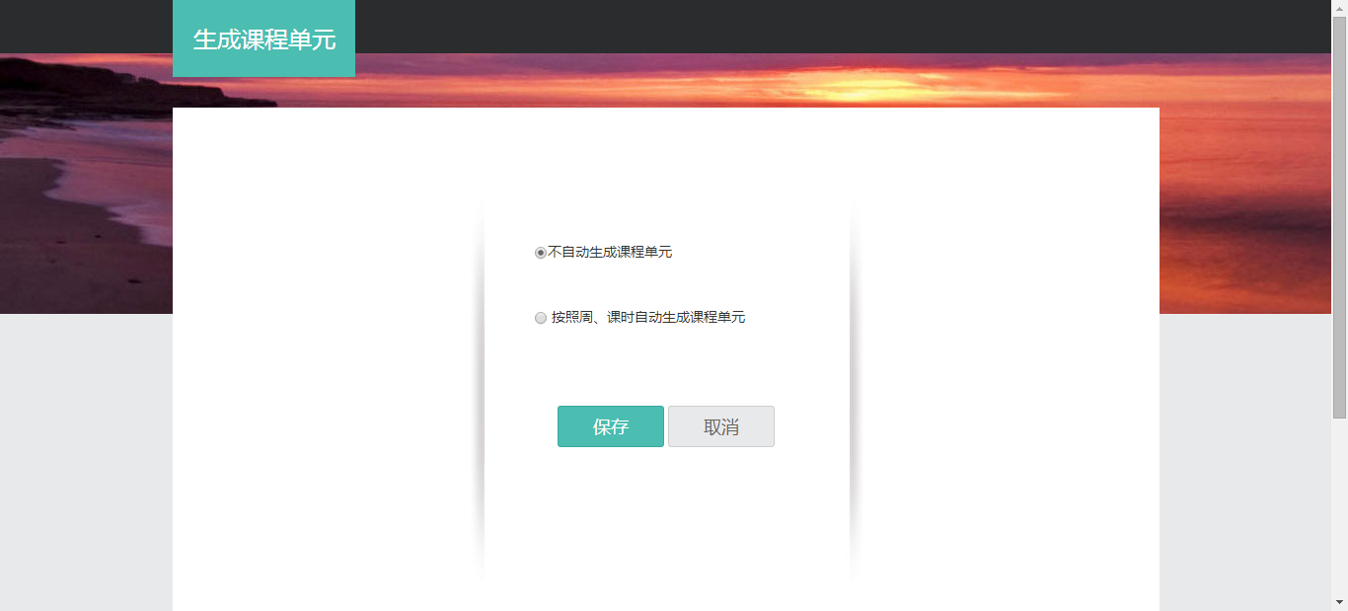

3.APP管理
教师可以根据自身需要，对平台上的应用进行管理。进入教学空间后，点击左侧应用菜单栏下方的按钮进入APP管理。
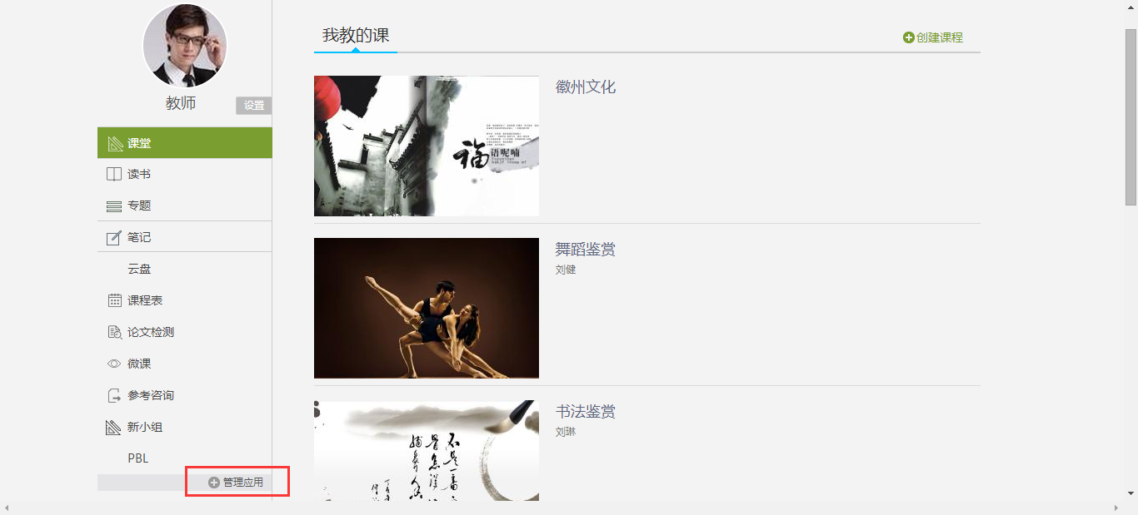
APP管理中分系统应用管理和教师自主添加应用管理两方面。系统应用即系统自带的“课堂”、“专题”、“云盘”等应用，可供教师使用。
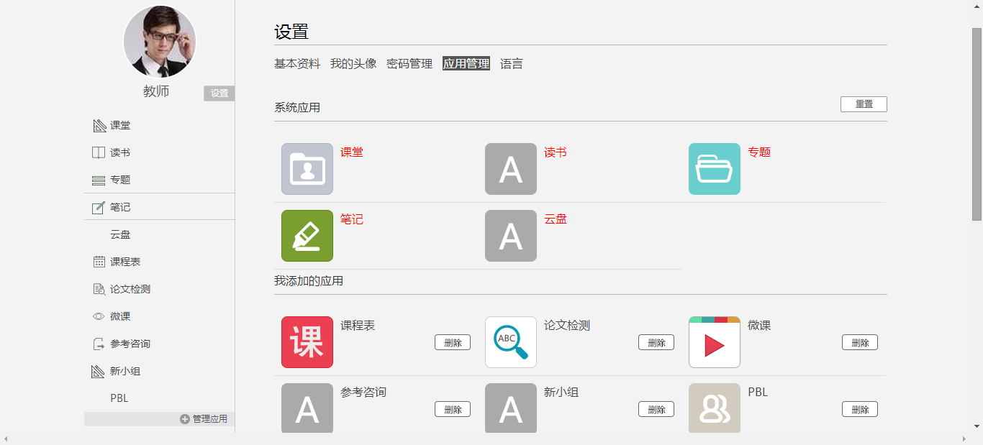
教师亦可自行添加应用，平台为教师提供了多种应用的选择，如“课程表”、“日程”等，十分实用，教师可根据自身需要添加应用。
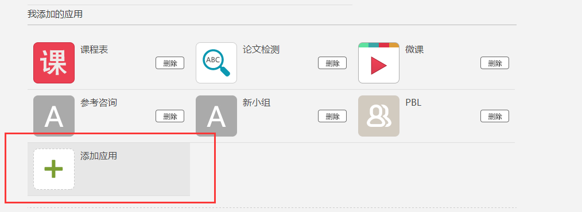
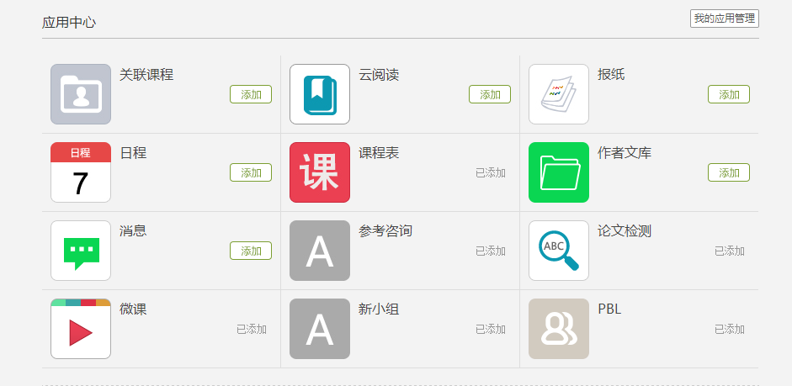
添加的应用会出现在左侧相对应的应用栏，如不想再添加此应用，教师可点击“删除”按钮进行操作。如想重置应用列表，则可点击右上角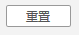按钮。
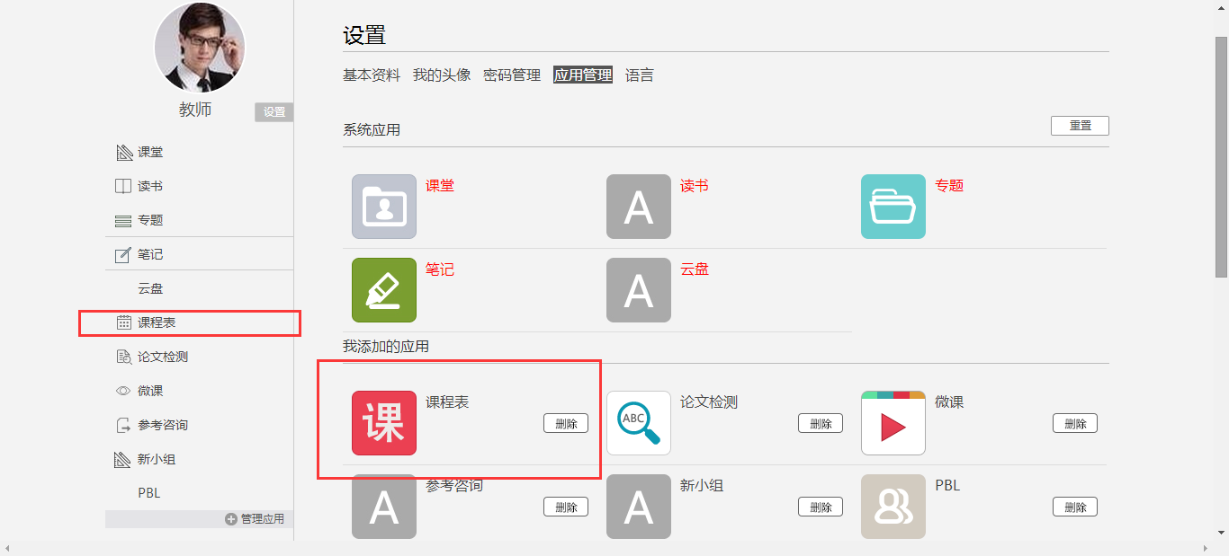

二、课程建设

1.制作课程封面
- 进入课程界面后，点击课程门户。
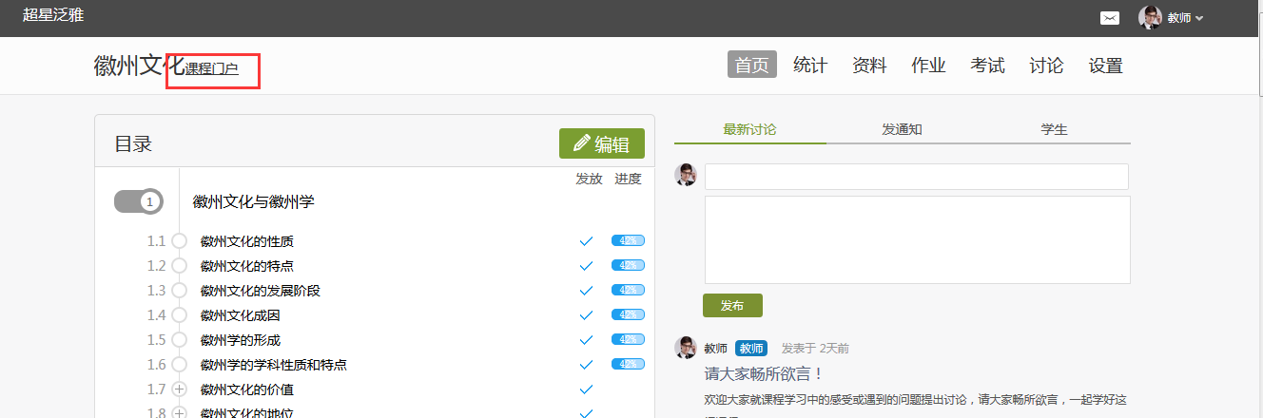
- 点击编辑课程信息。
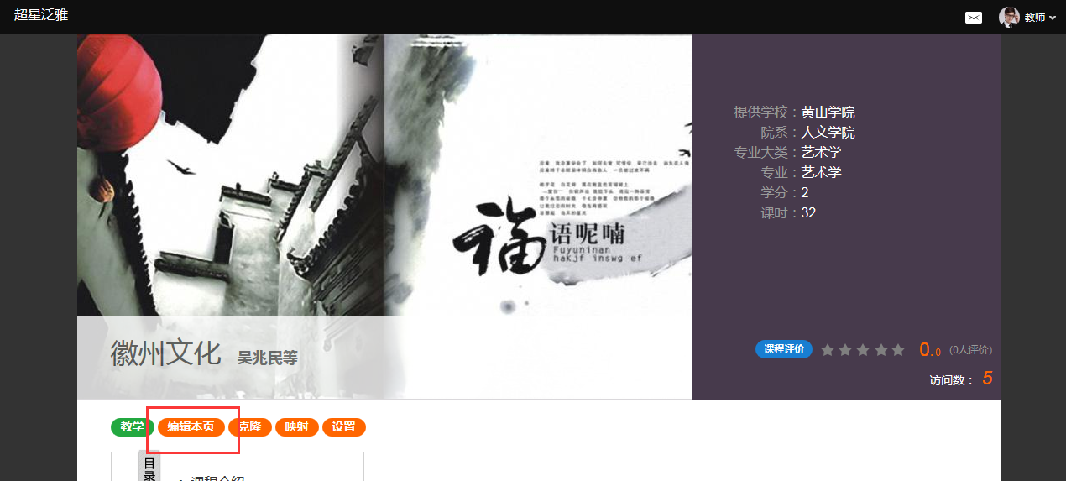
- 进入编辑页面后，可以选择相应的模板风格。
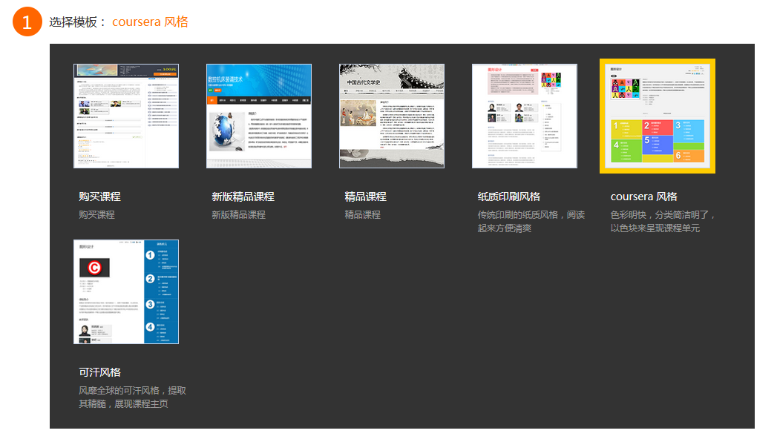
- 填写课程封面信息，上传课程封面宣传图片。
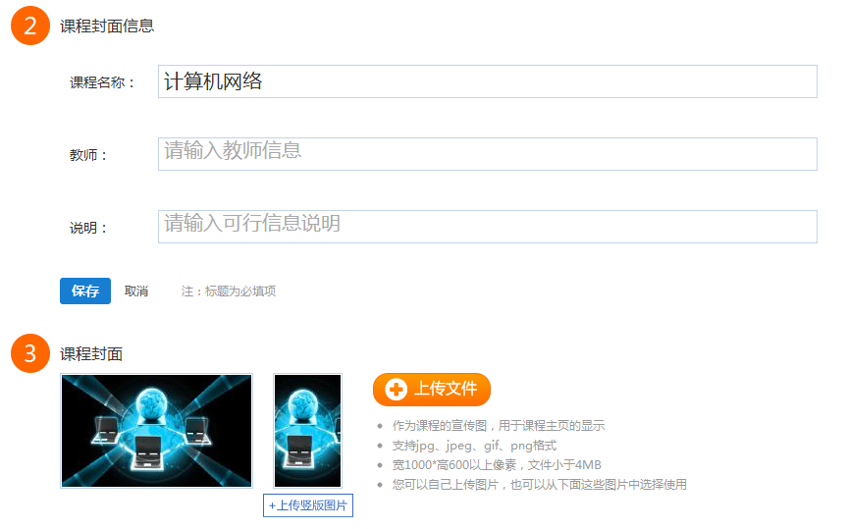
- 填写课程的相关信息。
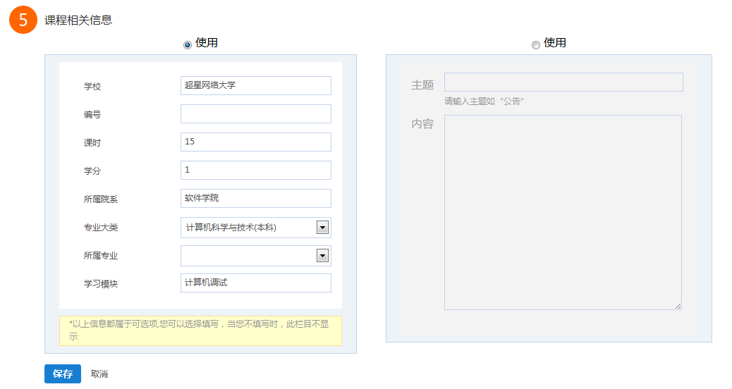

- 教师还可以根据实际授课情况增删相关的板块。
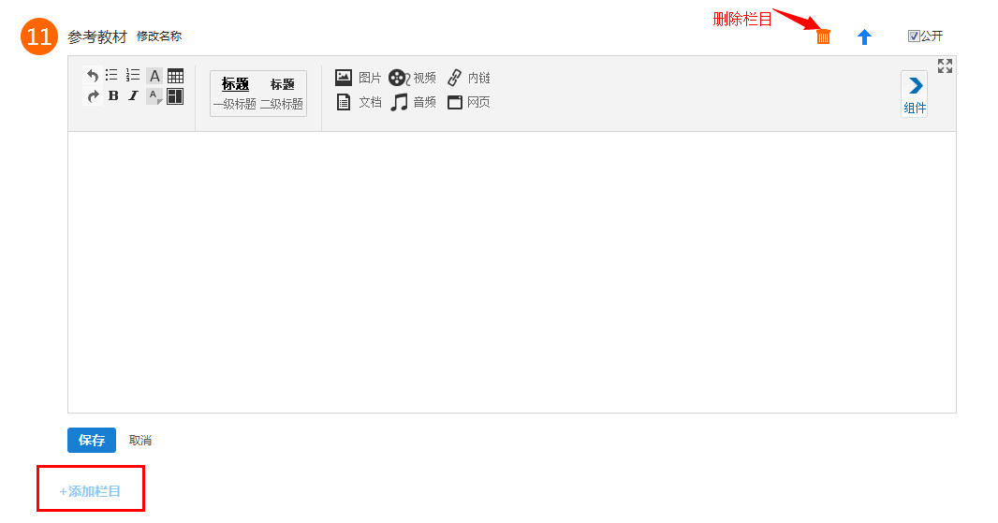

2.编辑课程内容
（1）进入课程空间，点击编辑。
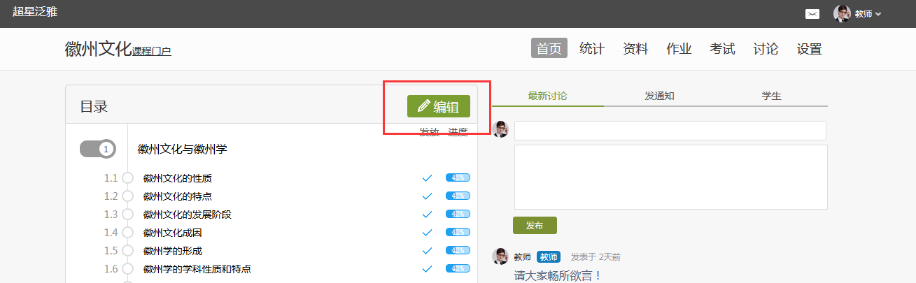
（2）进入如下界面。可以编辑课程章节内的具体内容。
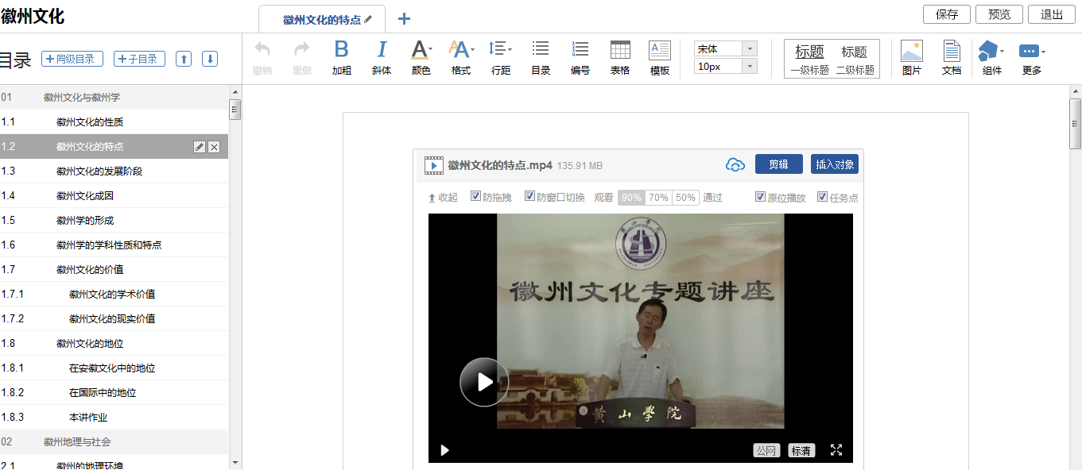

3.课程内容编辑器的具体功能

3.1模版
在课程内容编辑器界面点击模版按钮。
模版提供了集中常见的图文编排模式，可以根据自己的需求来可供选择。进入模版，右边“选择模版”有多套模版可供选择，当选择其中一个时，相应的在左边，会有一个效果预览，方便我们的选择。下图是点击进入图书馆的一种模版，然后编辑显示的页面。
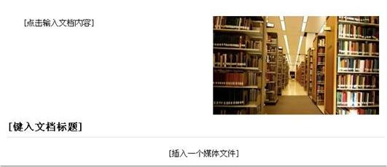
“[点击输入文档内容]”这里可以输入文字内容；
“[键入文档标题]”这里可以输入标题，并会有默认的标题格式；
“[插入一个媒体文件]”这里可以插入视频、图片、音频等多媒体文件；
当然也可以换图片，选中示例中的图片，选择“修改”，可以替换成想要展示的图片，并会默认示例图片的大小，图片大小可以修改。

3.2图片
在课程内容编辑器界面点击图片按钮。
功能介绍：选择图片，有三种添加方式“远程图片”、“本地上传”、“图片搜索”，默认为“本地上传”，可以根据自己的选择上传图片。
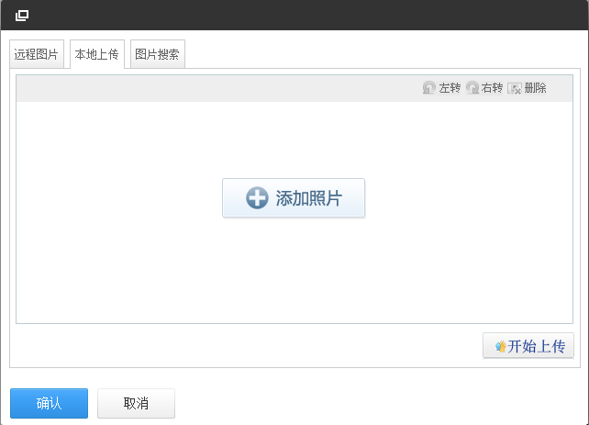
使用方法：“本地上传”，选择“添加图片”，然后选择路径找到需要添加的图片，选择上传保存，然后选中图片，对图片的尺寸大小、名称、边框等属性进行更改。
“远程图片”区别于本地上传的是需要我们添加图片的地址，其它同于“本地上传”。
“图片搜索”我们可以添加关键词搜索，然后选择“新闻”、“壁纸”、“表情”、“图像”等大类，其它等同于“本地上传”。

3.3视频
在课程内容编辑器界面点击“更多”，在下拉菜单中点击“视频”按钮。
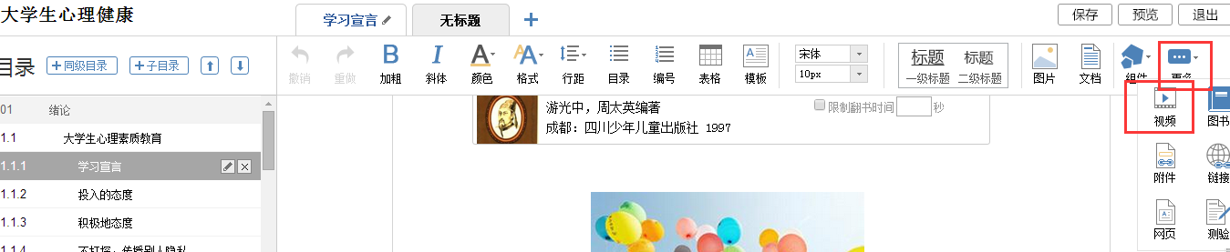
目前支持的上传方式有两种：本地上传、泛雅云盘。可供支持上传的视频格式有：rmvb\3gp\mpg\mpeg\mov\wmv\avi\mkv\mp4\flv\vob\f4v。
下图为本地上传界面。
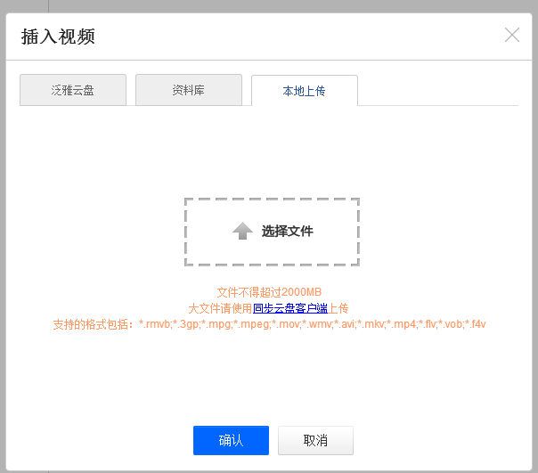
本地上传支持2G以下的视频，超过2G需要通过泛雅云盘上传。
1）首先进入超星云盘界面，选择上传文件。
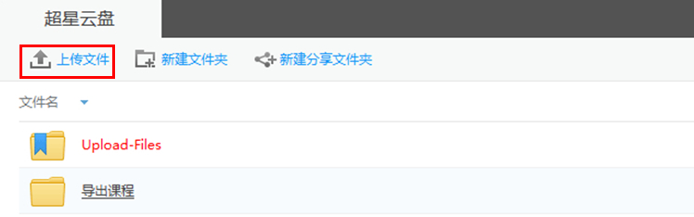
2）将文件上传至云盘之后，通过泛雅云盘便可以上传大型视频了。
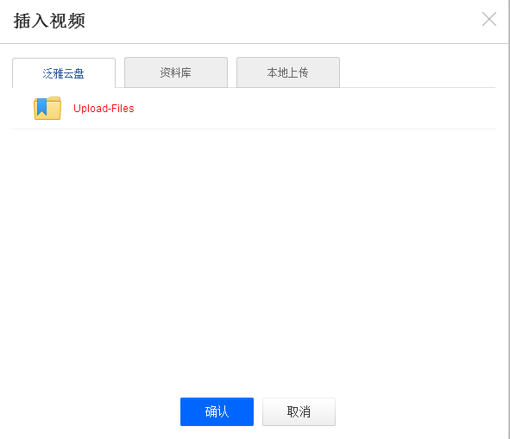
视频上传成功后，可以对上传视频进行剪辑，防拖拽等处理。还可以勾选原位播放，则学生可以在网页直接观看，无需下载。勾选任务点，可设置学生必须观看一定时间的视频才可通过课程。
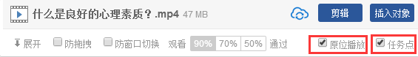
点击剪辑。
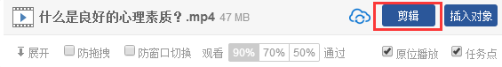
可以截取视频中教师所需的部分，输入视频的起始终止时间即可。

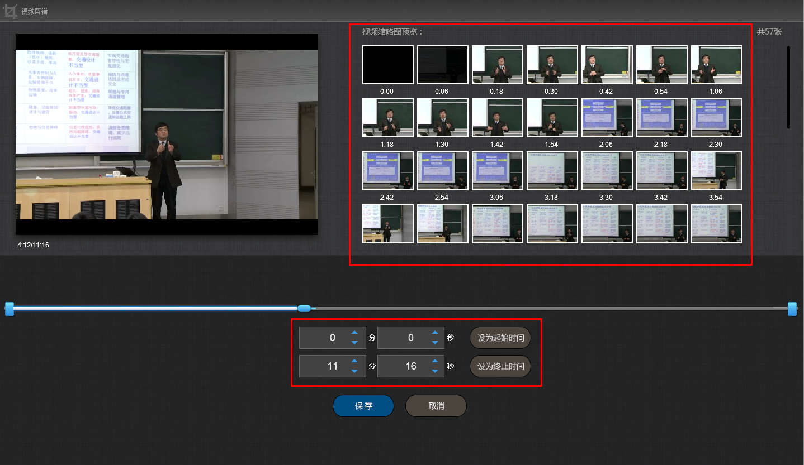

点击插入对象。
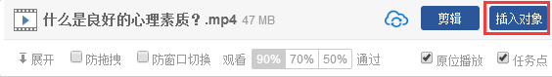
可以在视频的节点上插入教学所需的图片，PPT，测试等。
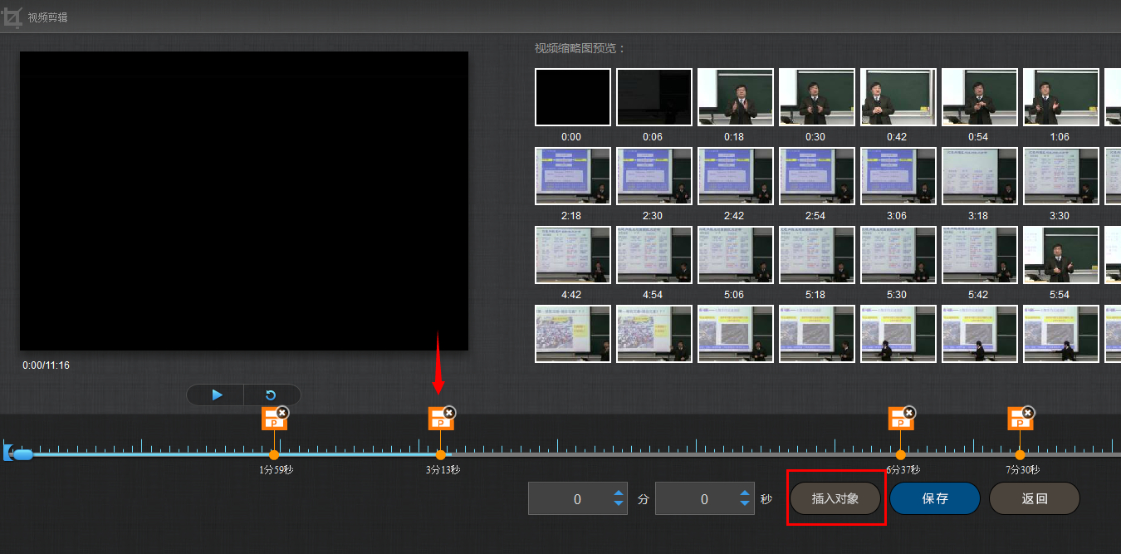

1）插入图片
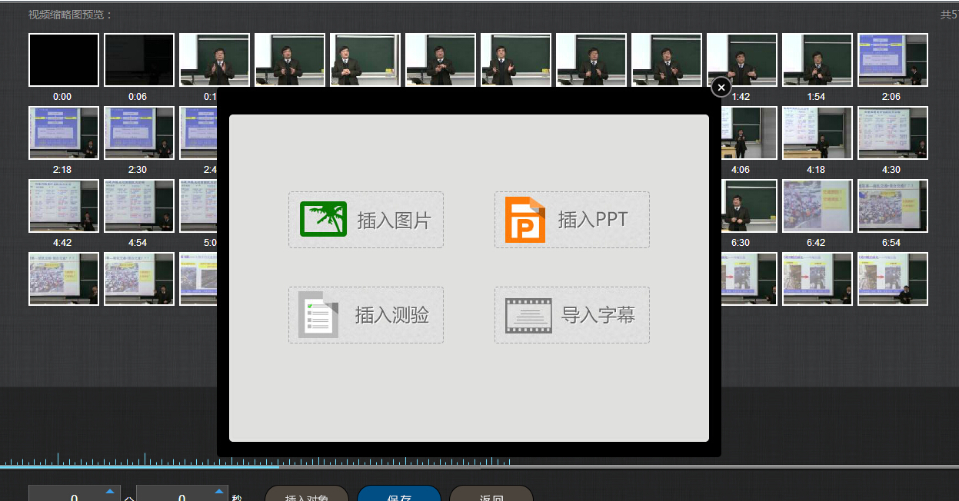

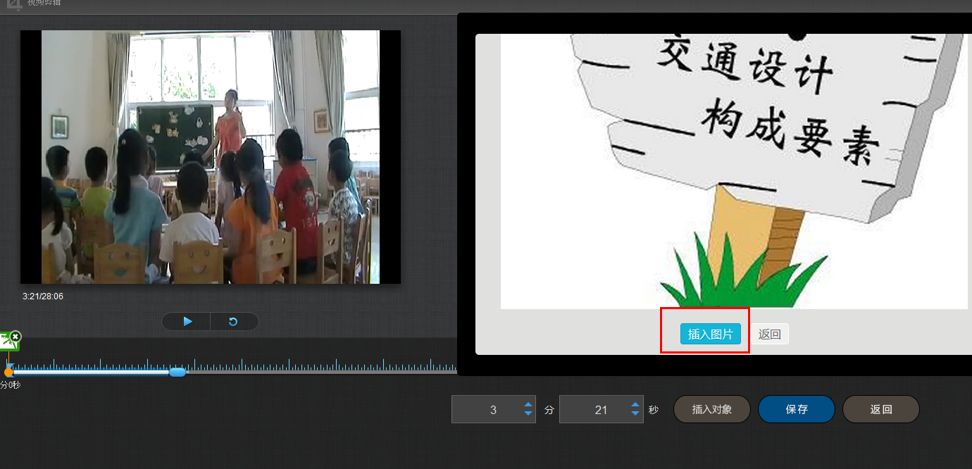
插入成功后，会在插入节点显示插入图片。

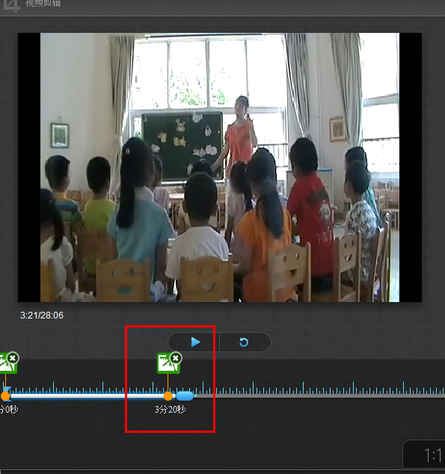

2）插入PPT
选择合适的PPT页面和插入的起始时间和终止时间。
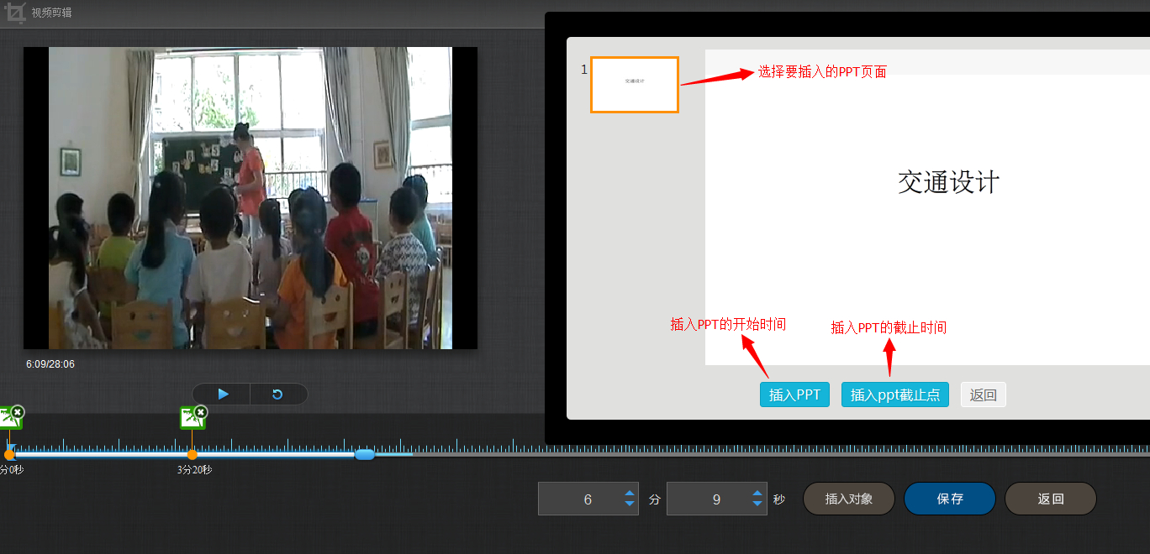

插入成功后，插入的PPT节点会显示在视频的时间轴上。

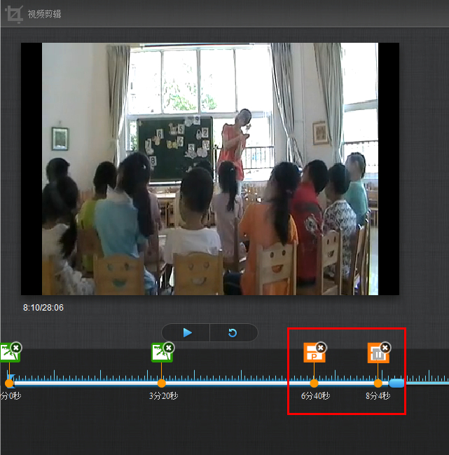

3）插入测验

填写相关的测验内容即可。
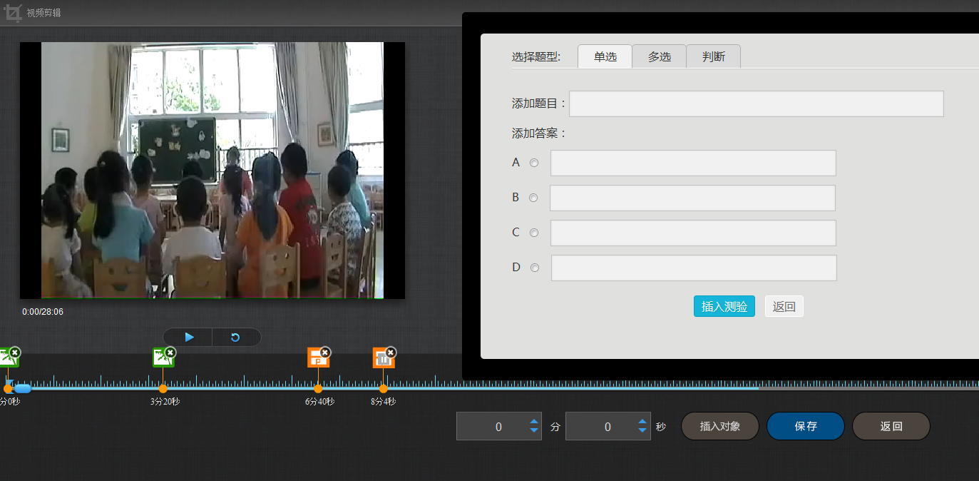

4）导入字幕
若插入的视频配有字幕，支持在线为视频导入字幕。
对视频编辑完成后，可以进行在线预览。点击展开。
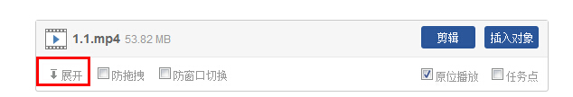
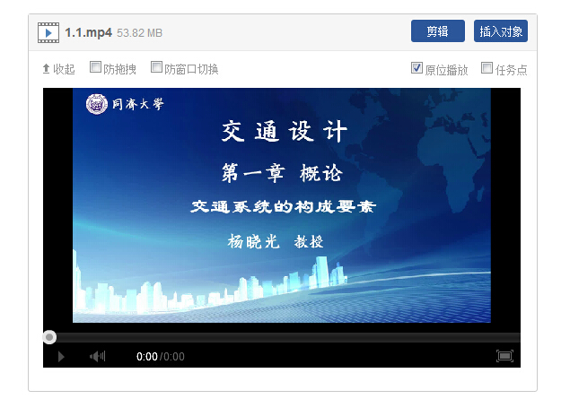

3.4链接
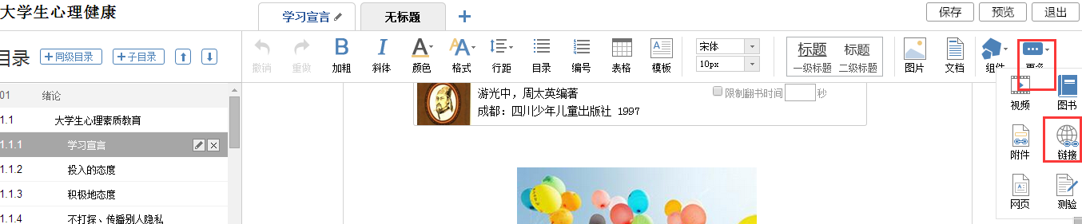
功能介绍：链接可以是对内容的一个补充，通过链接可以连接到延伸阅读的关键词、名词等，如果想解释一个词语，或延伸到其他教学资源，可以尝试链接的方式。
使用方法：当要选择使用链接的时候，选择工具栏中內链就会弹出如下图所示的对话框。可根据教师的需要选择添加文本或教学资源，并设置学生在学习时是否会在新窗口打开链接以及鼠标划过是否提示。
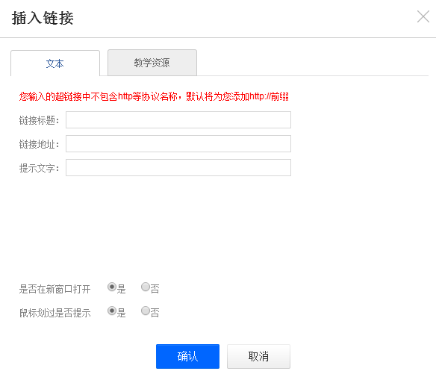

3.5文档
文档的上传：使用方式同“视频”的上传，目前文档支持的类型包括：PPT、word、PDF。与视频类似，文档也支持原位播放。
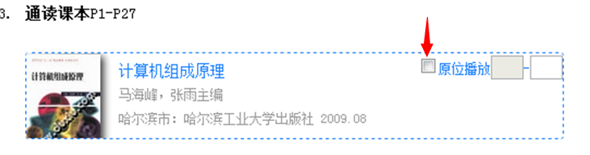

3.6音频
音频：在“组件”下拉菜单中找到“音频”选项，音频的使用方法和上传方法同“视频”。
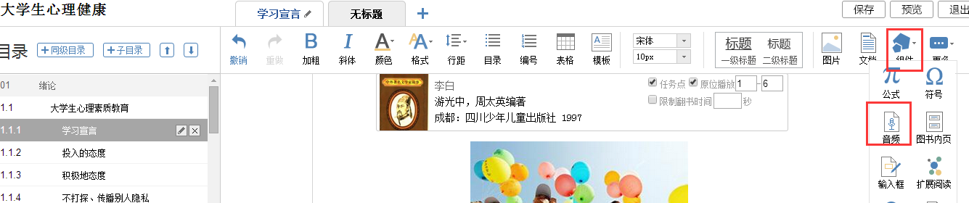

3.7超星图书
在“更多”下拉菜单中选择“图书”
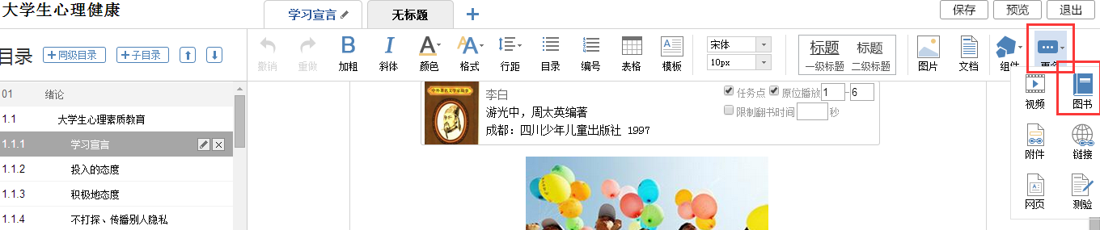

超星图书：可以添加一些超星得天独厚的书籍资源，可以连接读秀等资源库。
进入“超星图书”，在搜索框中可以键入想要添加的书籍名称、作者姓名。然后选择相应的书籍即可。

3.8图书内页
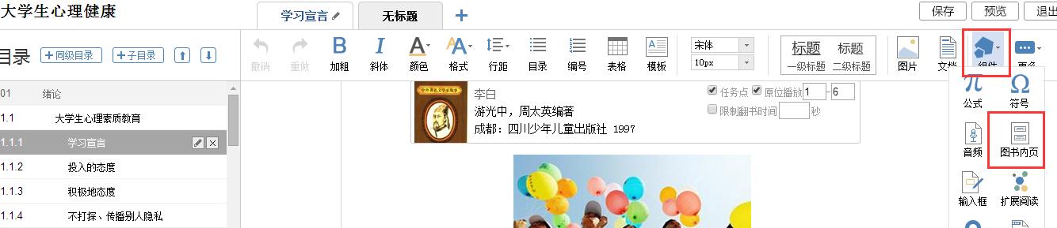
图书内页：像调入视频一样，可以插入超星的图书，作为延伸余阅读和拓展的内容板块。
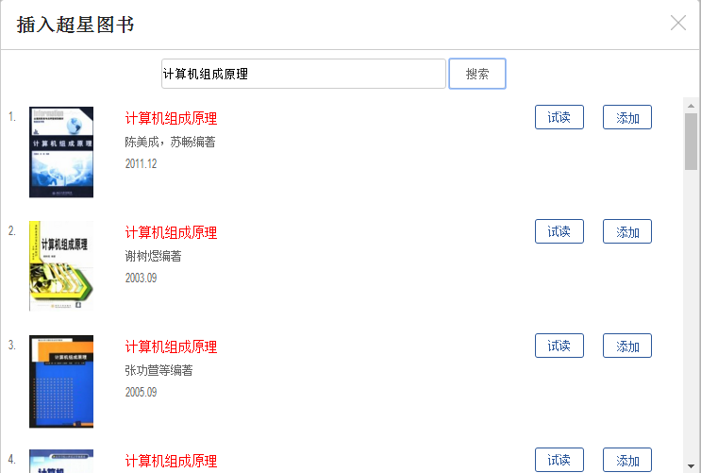
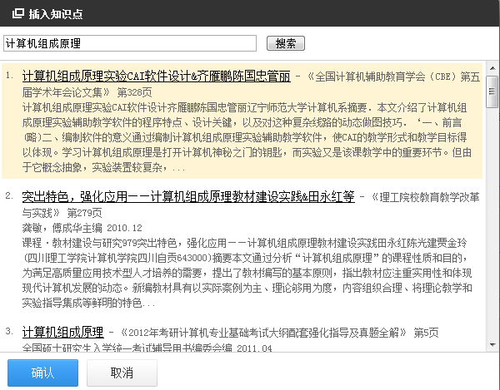

3.9扩展阅读
教师可以根据授课的相关知识点插入与此有关的知识点泡泡图，方便学生进行扩展阅读。

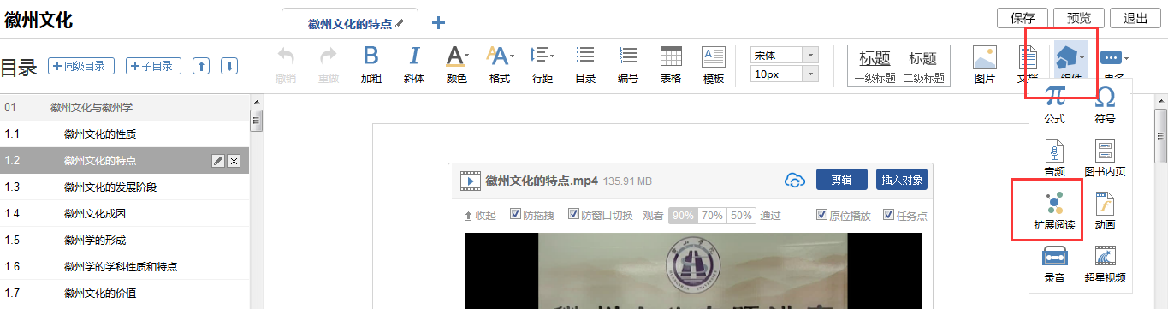

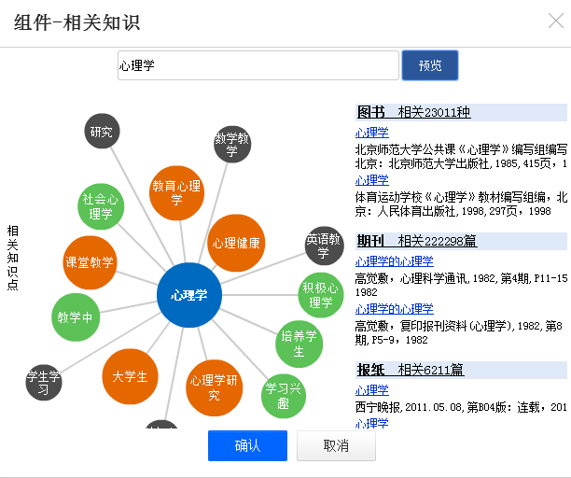

与视频类似老师也可以直接进行在线预览，点击展开即可。

3.10动画
点击插入动画。
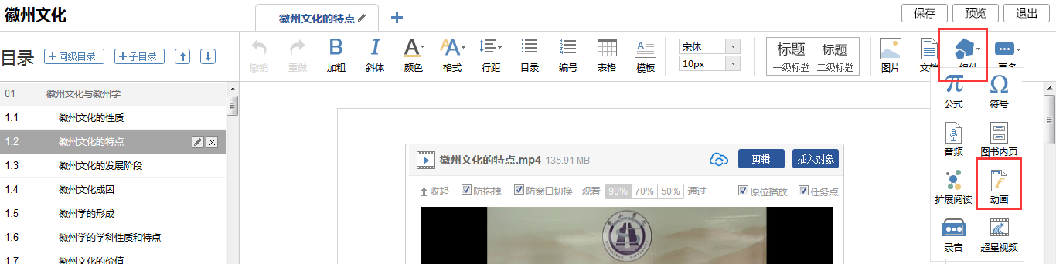

可以通过泛雅云盘，资料库，本地上传三种方式插入FLASH动画。

3.11附件
在“更多”下拉菜单下点击“附件”按钮。
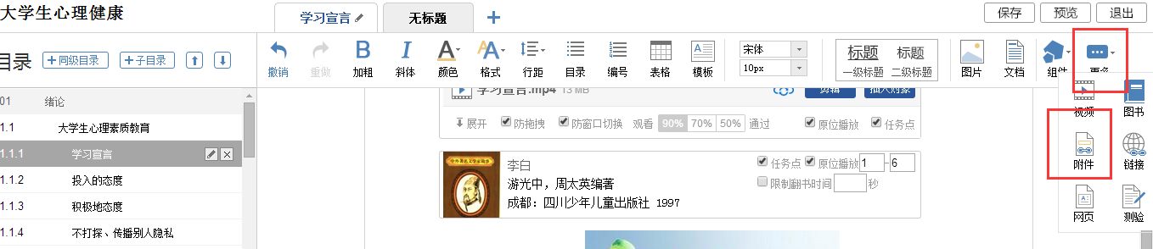
插入附件有三种方式：通过云盘上传，通过资料库添加和本地上传。
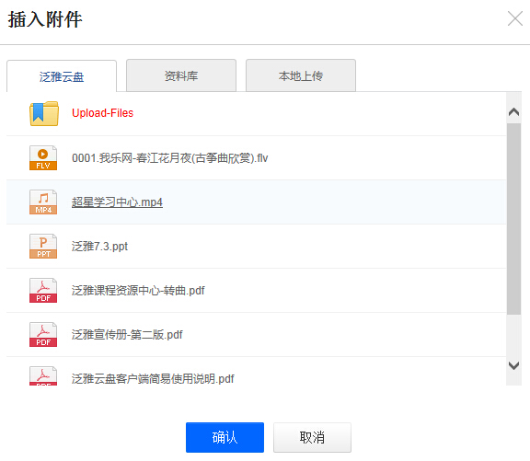
插入附件后，学生可在学习界面直接下载老师插入的附件资料。

3.12录音
在课程内容编辑中可以添加老师的一些语音教学。
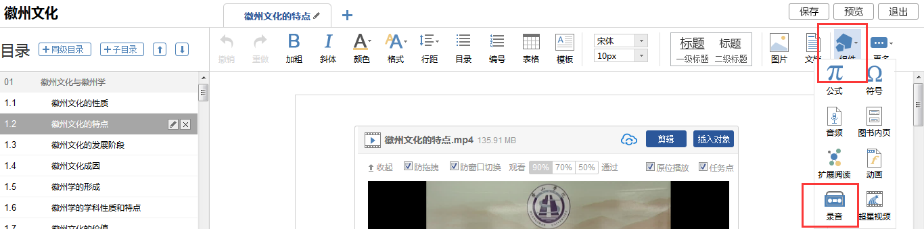

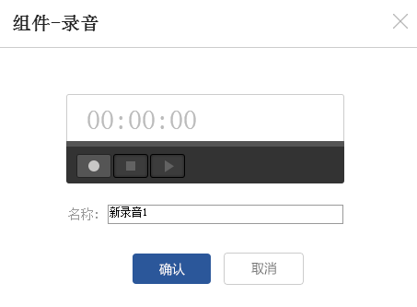

4课程的克隆与映射
课程的克隆是指直接将一门课程复制给需要的老师，老师可以对该门课程进行任意的修改编辑。课程的映射是指将一门课程映射给另一个老师进行使用，映射的课程随着被映射的课程的改变而改变，老师无法对映射课程进行编辑。教师进入课程空间，点击课程门户按钮。
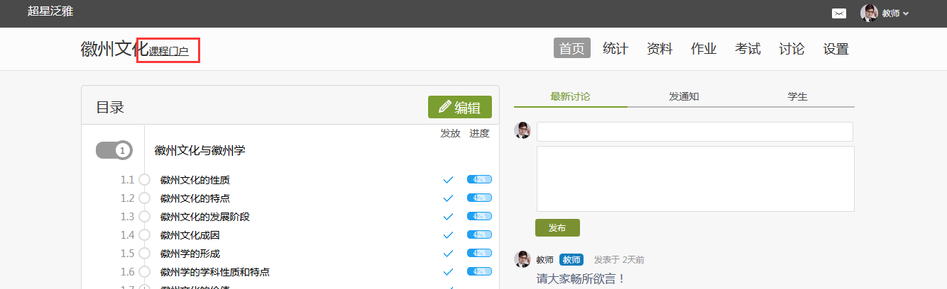
进入课程门户后，点击“设置”
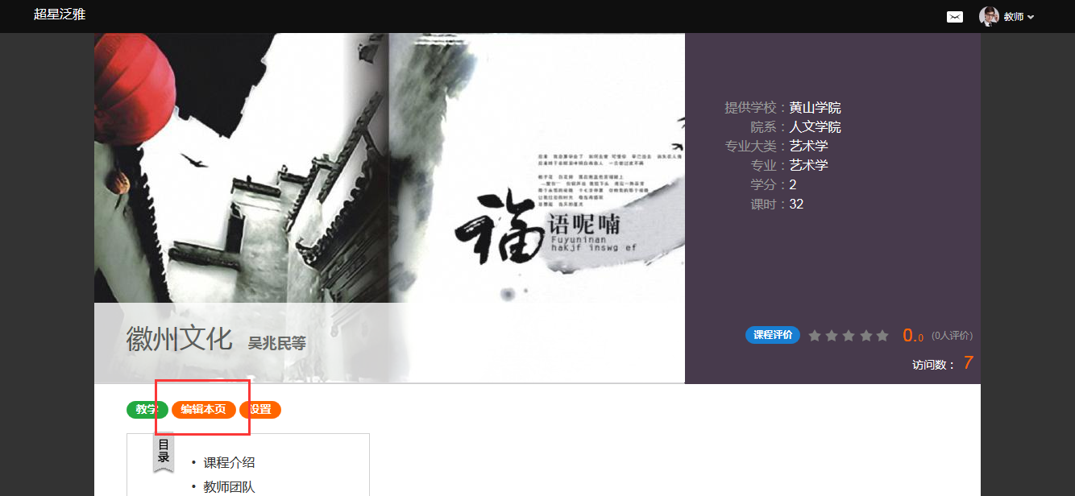
在“权限选择”中，选择允许克隆和允许映射，保存设置后，即可进行课程的克隆和映射。
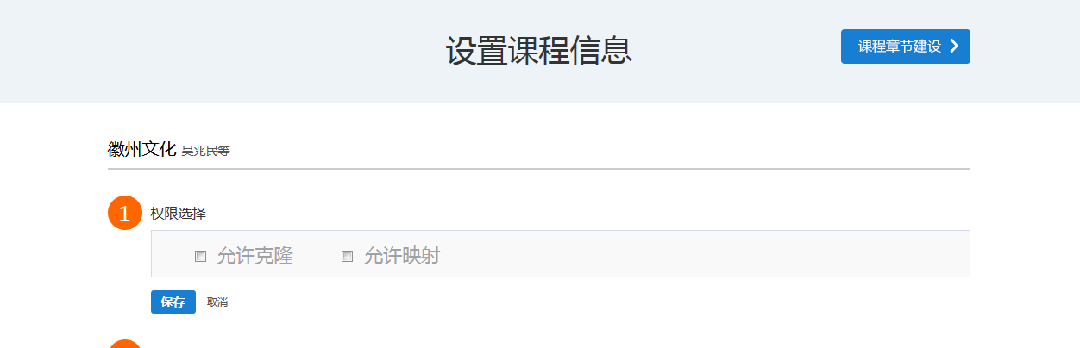

4.1课程的克隆
如果在建课过程中开放了课程的克隆与映射功能，则可以将本门课程克隆给其他老师，使其他老师可以直接利用本门课程进行课程的建设与教学。进入课程空间后，点击课程门户按钮，进入课程封面之后，点击克隆按钮。
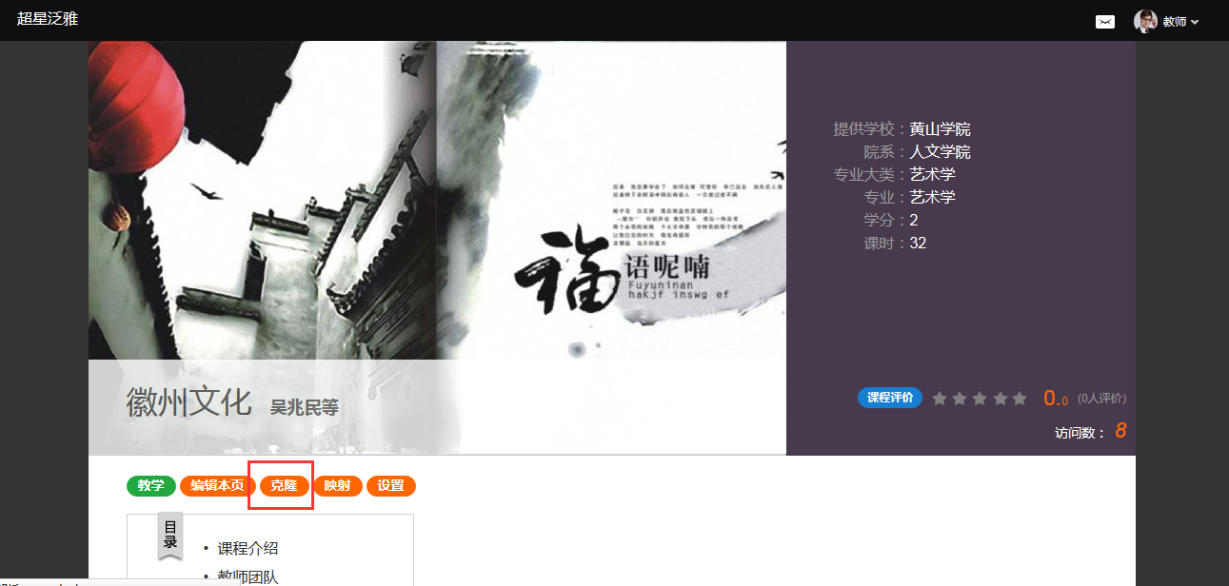
填写需要克隆课程的相关信息。
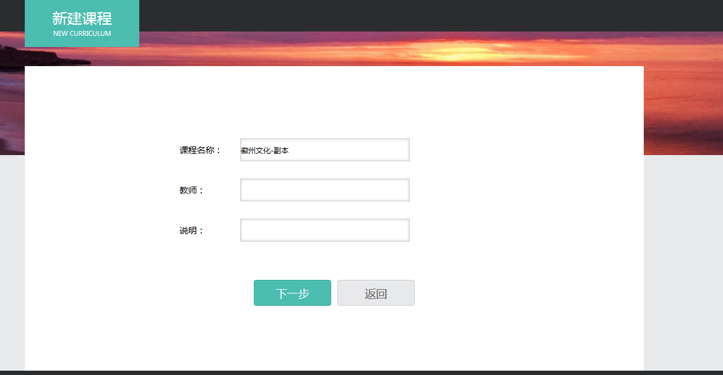
点击下一步，选择相关的课程封面。
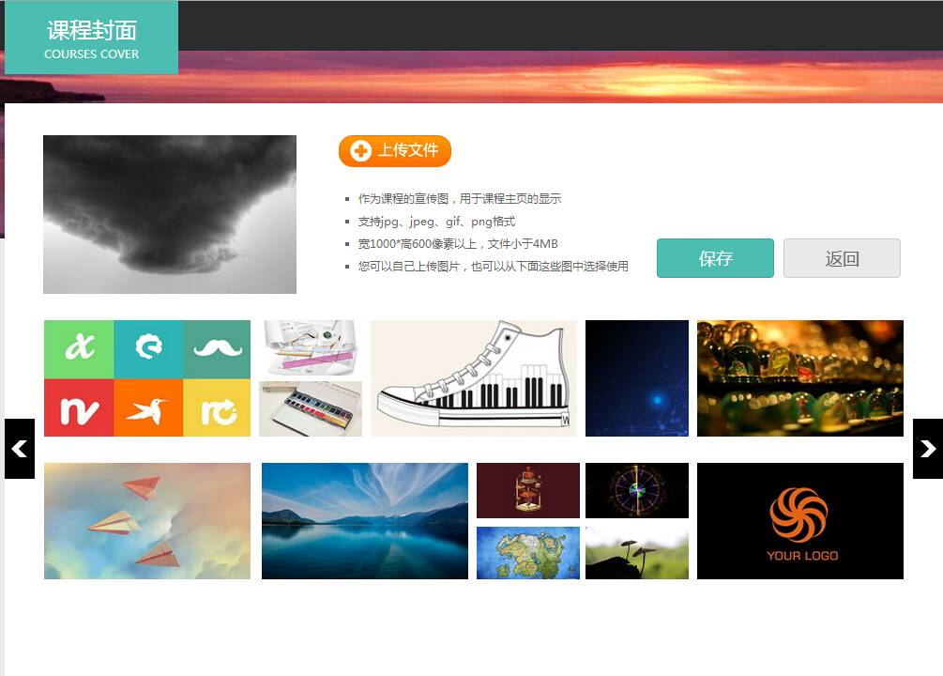
随后选择是克隆给自己还是克隆给他人，选择克隆给他人只需要填写对方的帐号即可。最后点击保存，则成功的复制一门课程。
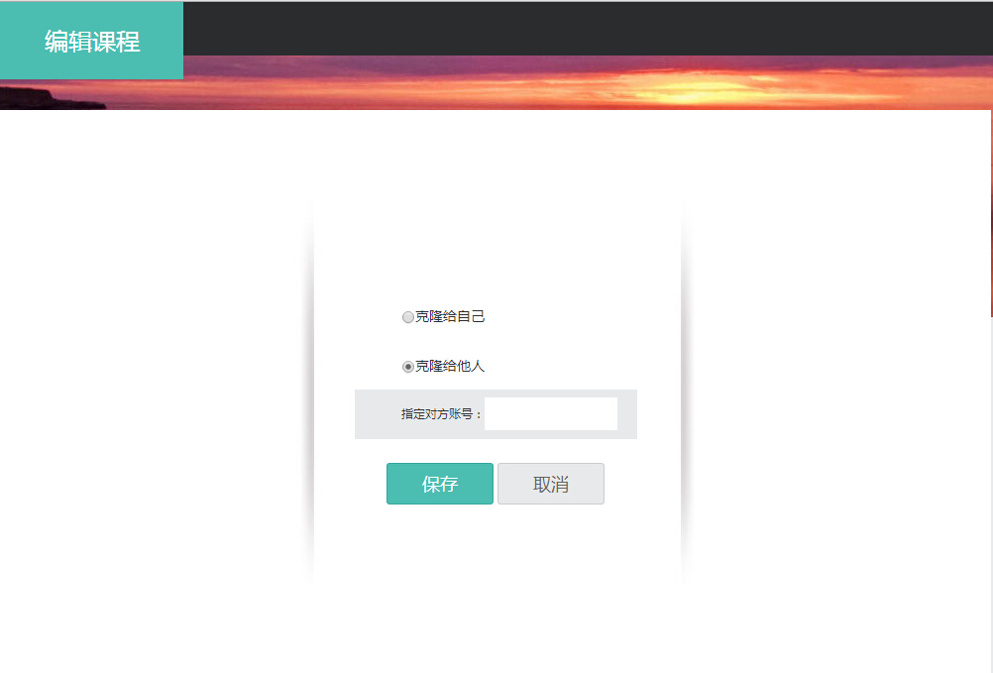

4.2课程的映射
进入课程封面之后，点击映射按钮。
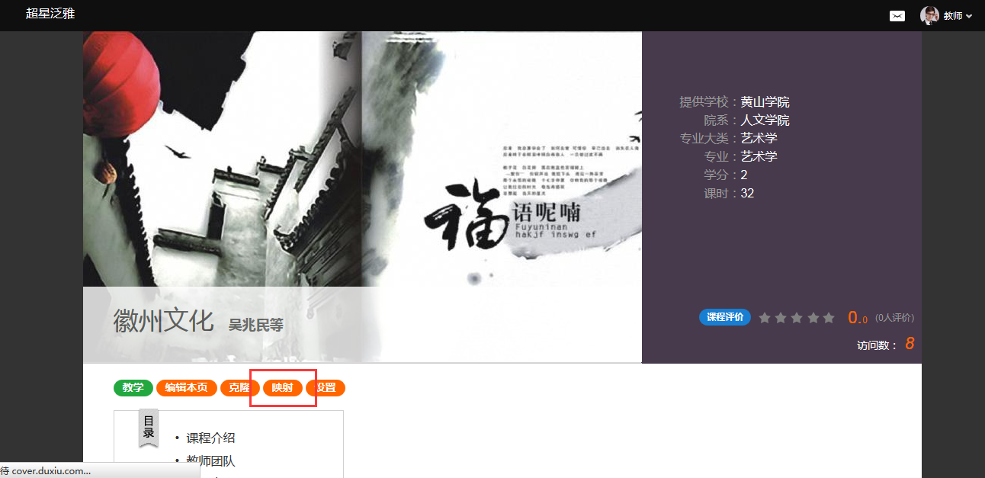

填写对方的帐号即可成功映射一门课程。
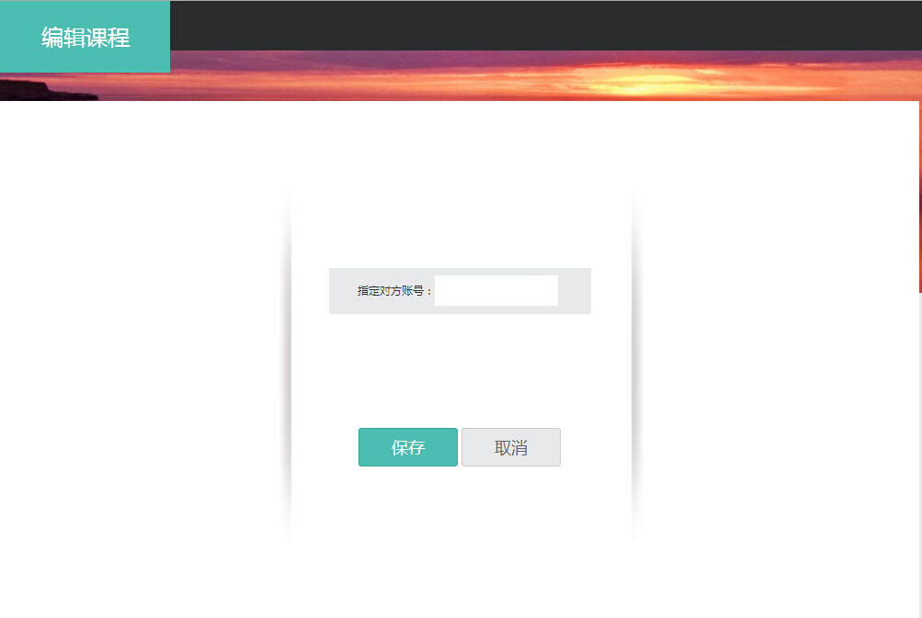

三、课程教学

1.课程进程管理
老师可以根据教学需要选择发放课程的模式，点击框选的按钮。
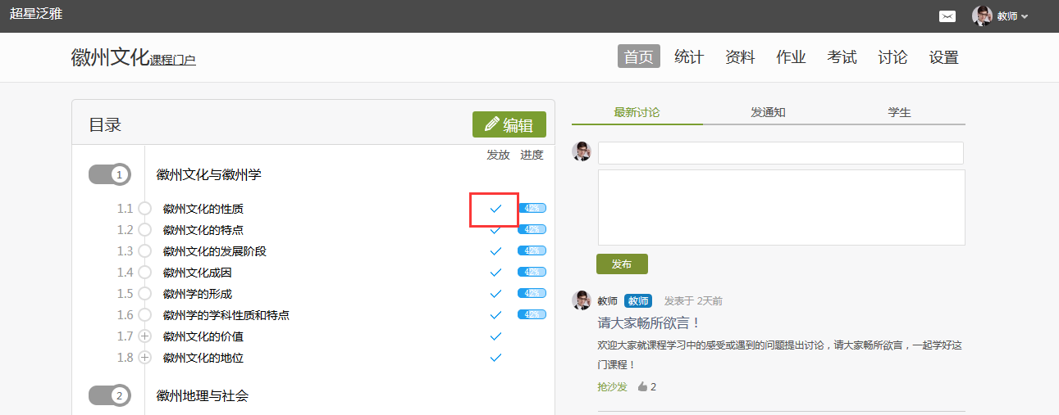

在弹出页面选择课程的发放模式。
- 发放。课程将直接发放给学生进行学习。
- 定时发放。课程将在教师设定的时间发放给学生进行学习。
- 闯关模式发放。只有在学生完成上一部分课程中的所有任务点之后，后续课程才会发放给学生进行学习。
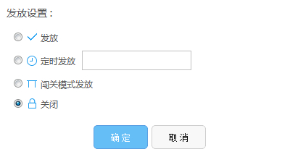

2.作业

2.1作业的编辑
教师可以很方便的管理和编辑学生的作业，在课程界面，点击“作业”，即进入作业界面。
在作业管理界面，教师可以新建作业，查看已经建立好的作业，以及编辑章节测验。点击“新建作业”，或页面下方的“+”号，即可编辑新的作业。
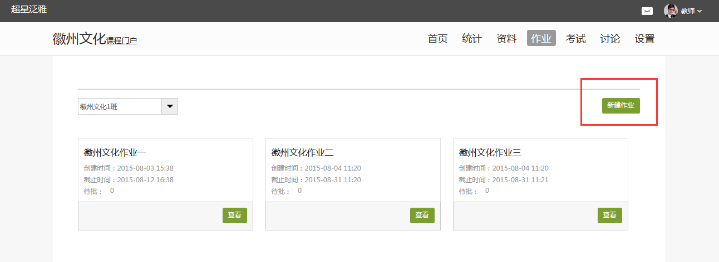
点击新建后，进入作业编辑界面，设置作业标题，教师可以选择手动编辑，即在编辑页面直接编辑作业。上方菜单栏有“单选”、“多选”、“填空”、“判断”、“简答”和“其他”集中题型供教师选择。选择好题型后，教师可编辑题目内容以及答案。可根据需要设置内容的字体等信息，添加超链接和上传附件。编辑完成保存后的题目会被自动收录到题库当中。
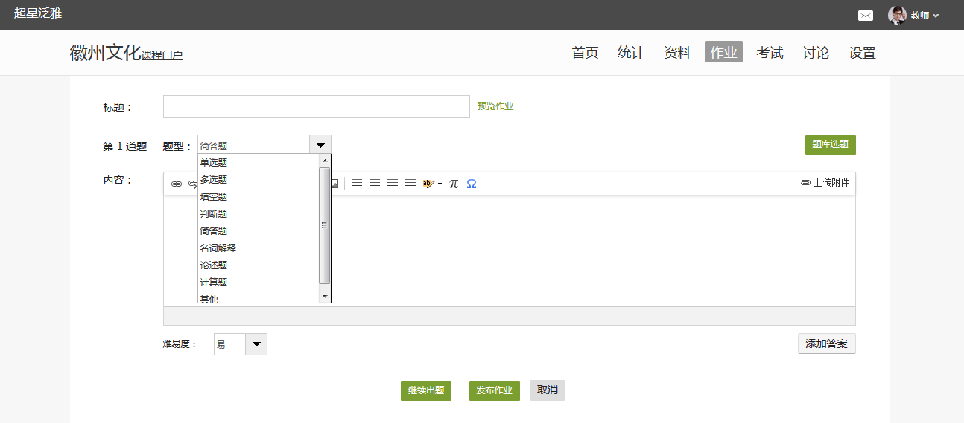
编辑完成后，教师在作业编辑界面检查时，可以进行调整题目顺序，再次编辑题目或删除题目的操作。
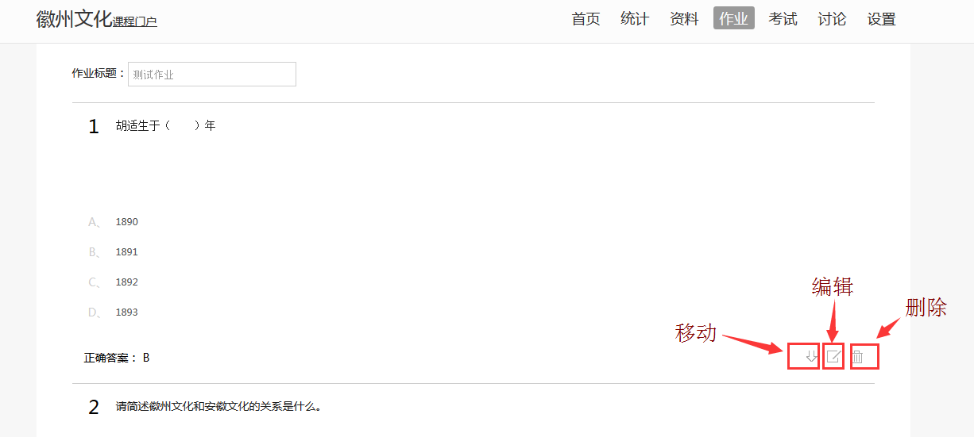
教师也可以从教师的题库中直接选择题目导入。
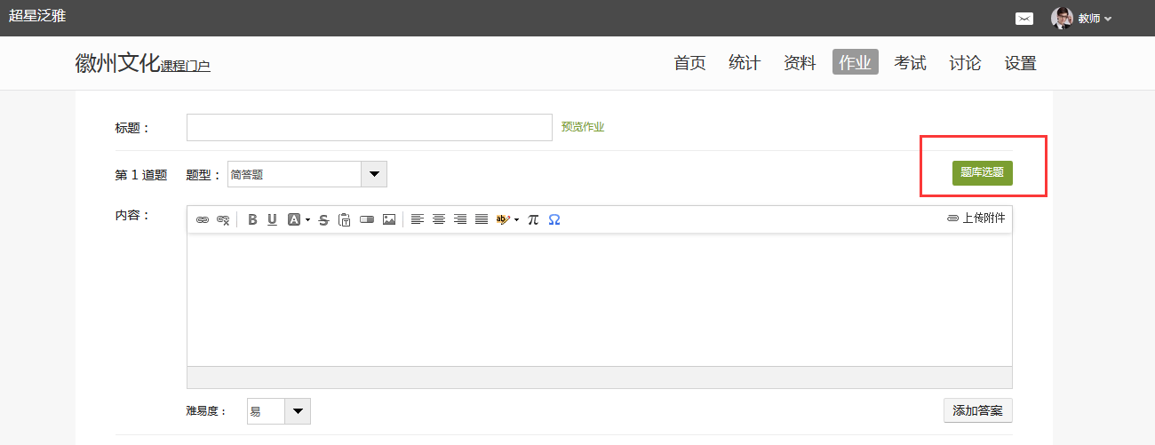
编辑好后点击发布作业，点击高级设置可以选择是否允许学生查看正确答案或分数，是否开通答案防粘贴功能，以及填空题为主观题还是客观题。如果设置为主观题，则老师可在系统批阅后再次批阅作业，将同学的答案分为优良及差几个档次，重新为同学设置分数。
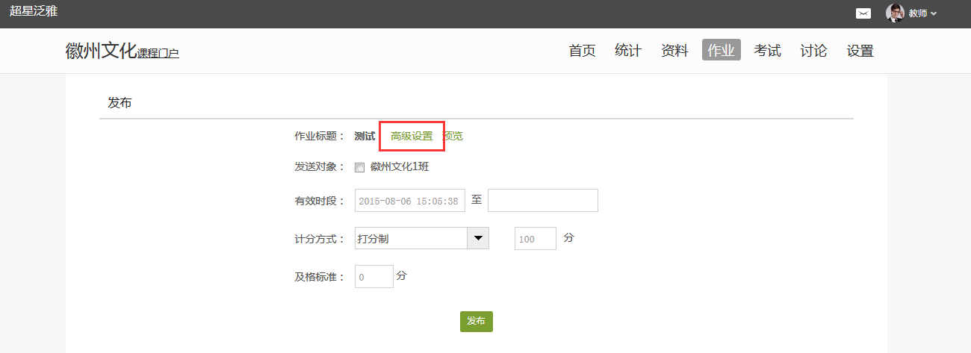
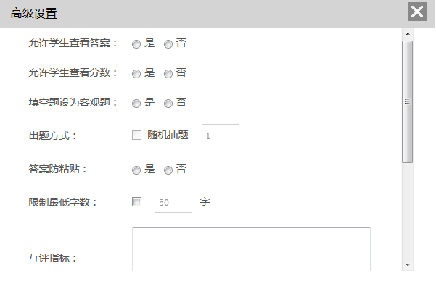

2.2作业的管理
教师可以对已经编辑好的作业进行查看或删除的操作。
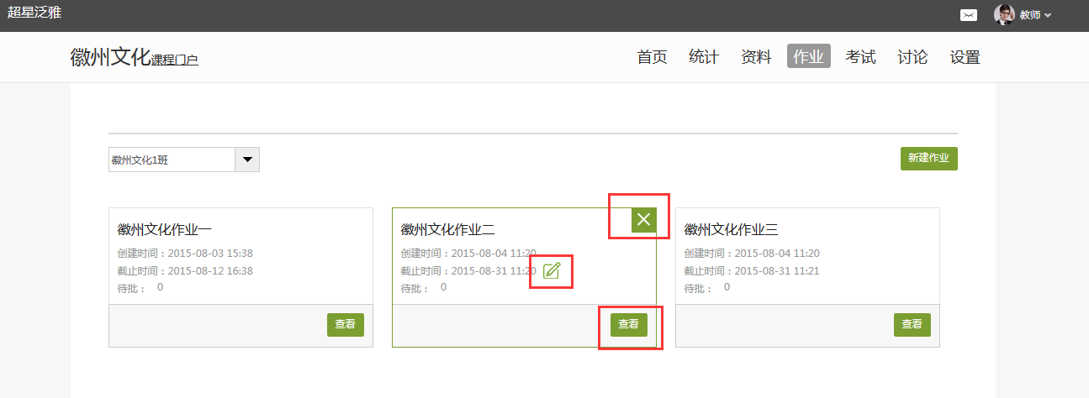
教师点击已发放的作业，可以查看学生的做作业情况，也可以导出成绩，以EXCEL表格的形式导出成绩，方便教师保存和查看。
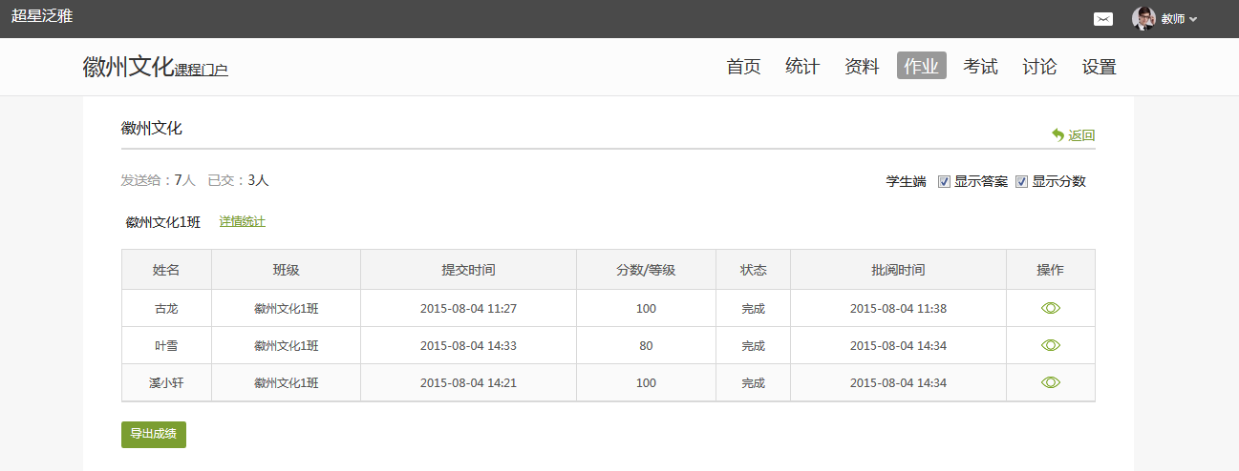
点击批阅，教师可以在系统批阅的基础上再次进行批阅和修改成绩。界面会同时出现题目、教师预设的正确答案以及学生的答案，方便老师查阅。
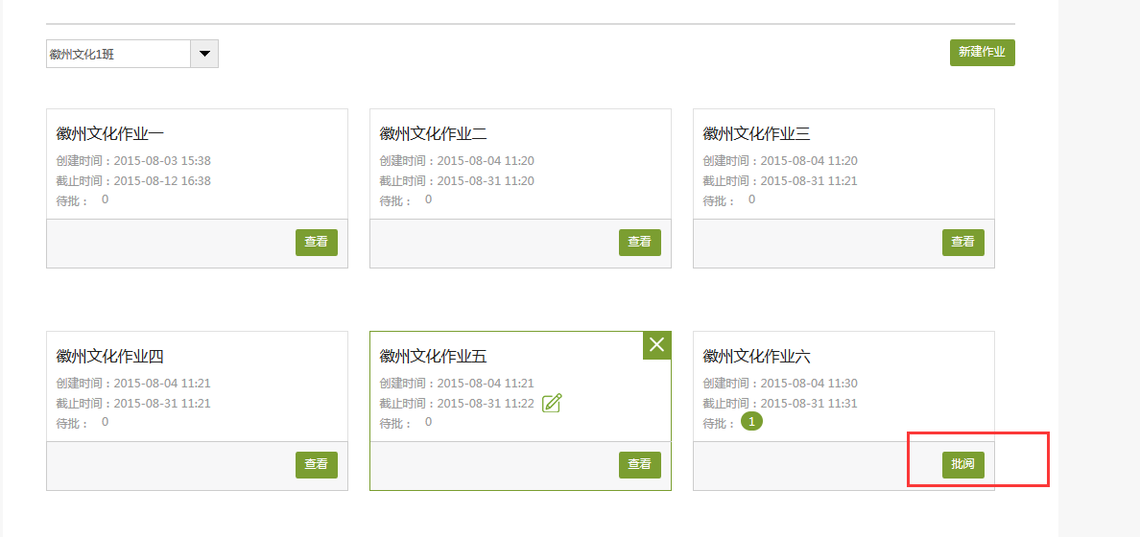
对于简答题和设置为主观题的填空题，教师可以查看学生的答案后，重新为学生打分，比较方便。批改完成后，教师还可以添加批语。对于不满意的作业，可以选择打回让学生重新做。也可根据需要手动改变学生的分数。全部批阅完成后，点击“保存并进入下一份”即可。
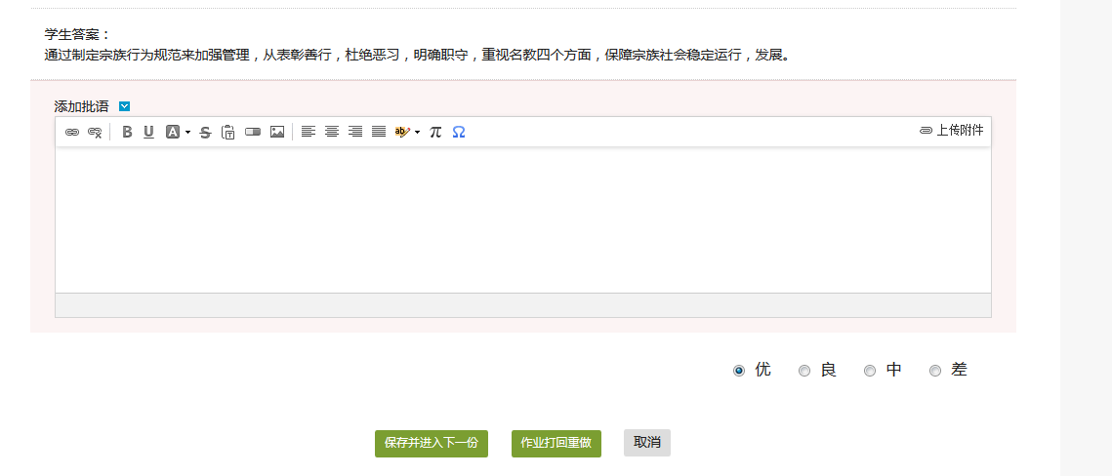

3.考试
在课程界面点击“考试”按钮，则可以进行考试的编辑与管理。

3.1考试的编辑
在考试页面，老师可以建设一门新的考试，点击“发起考试”按钮。
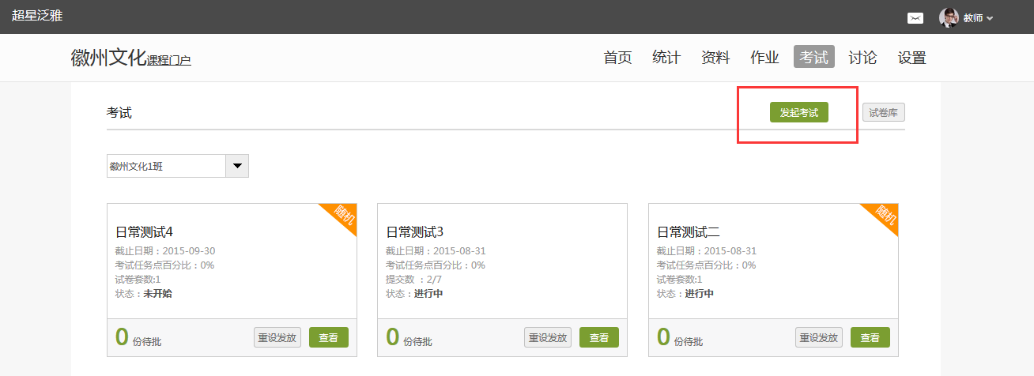
可以选择手动创建新试卷或从题库中选择题目智能组卷。
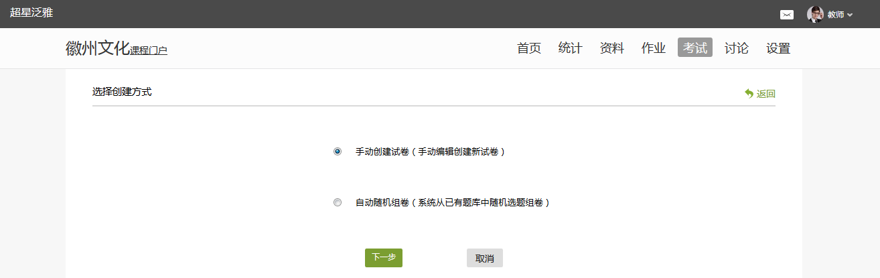
如选择手动创建新试卷，则首先进入试卷结构页面，设置试卷标题和试卷结构。
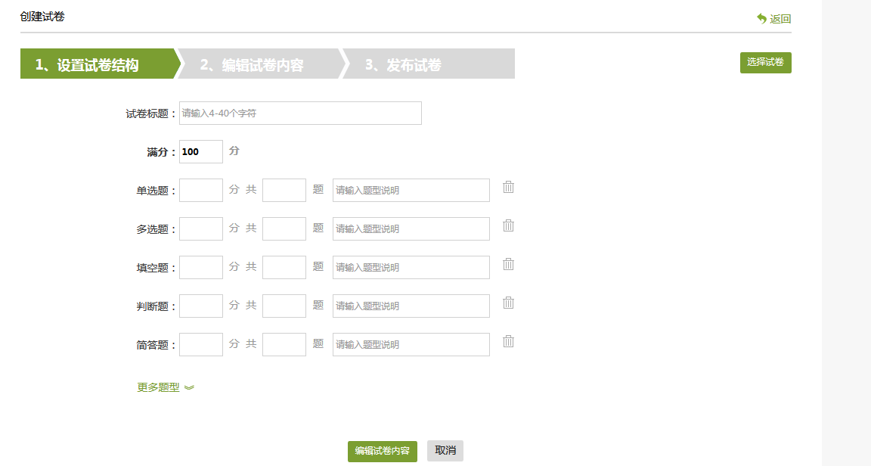
建立好试卷结构之后，点击编辑试卷内容，进行下一步。
编辑试题与编辑作业的操作类似，也可通过题库选择试题。
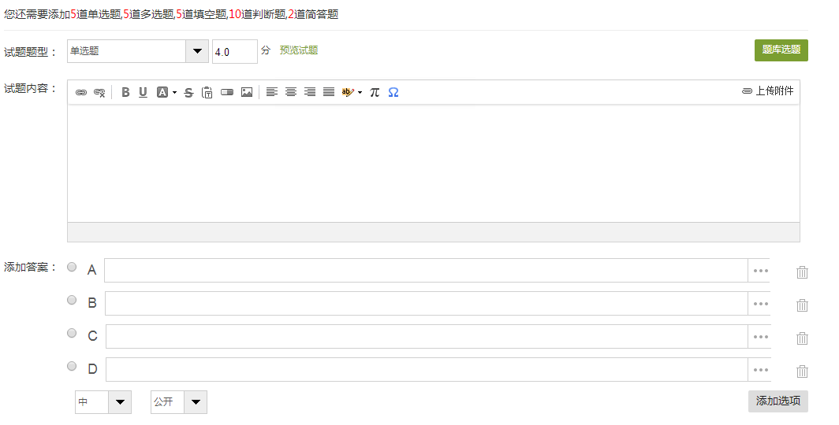
编辑过程中，可以点击“预览试题”来查看已经编辑好的试题。
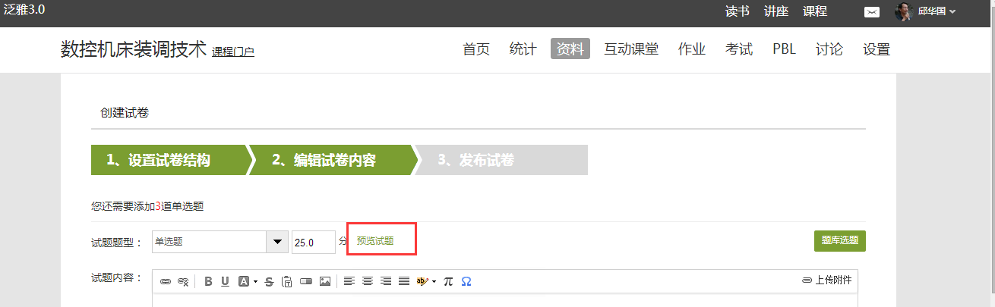
每出完一道题目之后，可以选择下方的“继续出题”或“保存试卷”进行下一道题目的编辑。
出完最后一道题目后，点击保存试卷即会弹出如下窗口。选择“发布试卷”即可直接发布试卷。选择“编辑试卷”即可对试卷继续进行进一步的编辑。
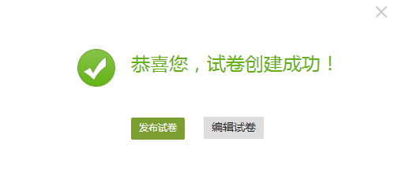
发布试卷时，可以对试卷进行如下图的发放设置。
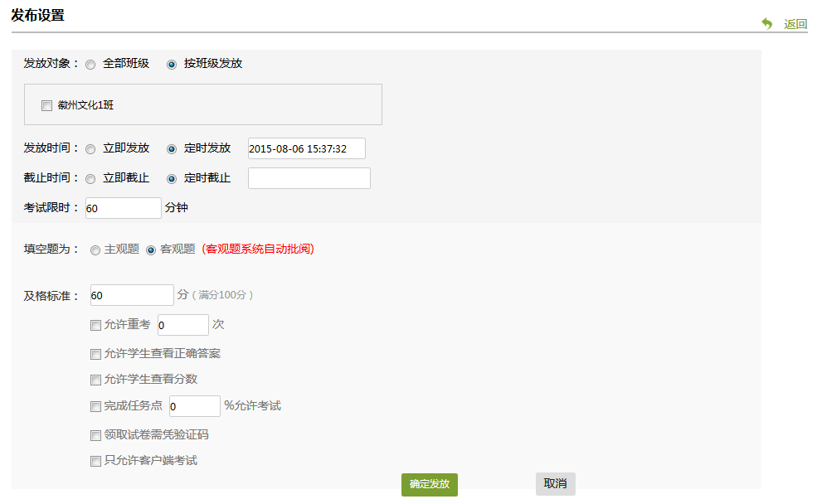

3.2考试的管理
可以批阅、查看或删除相应考试。点击“批阅”按钮。
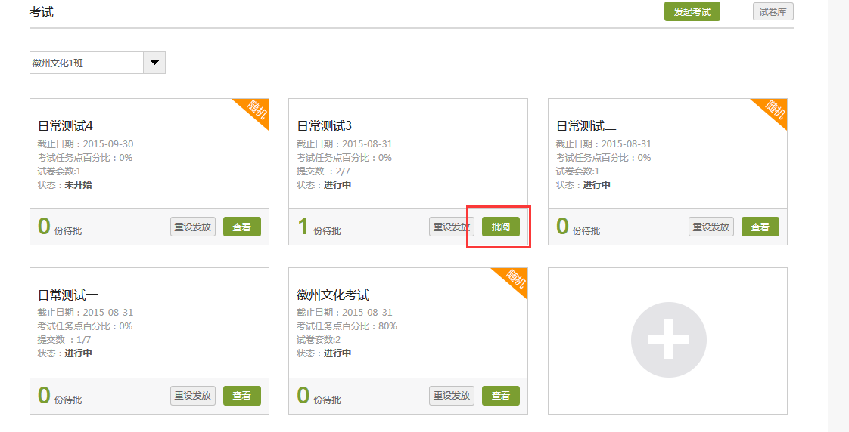
进入批阅界面后，可以重新对考试进行设置。也可以对待批阅的学生进行批阅。还可选择导出成绩。
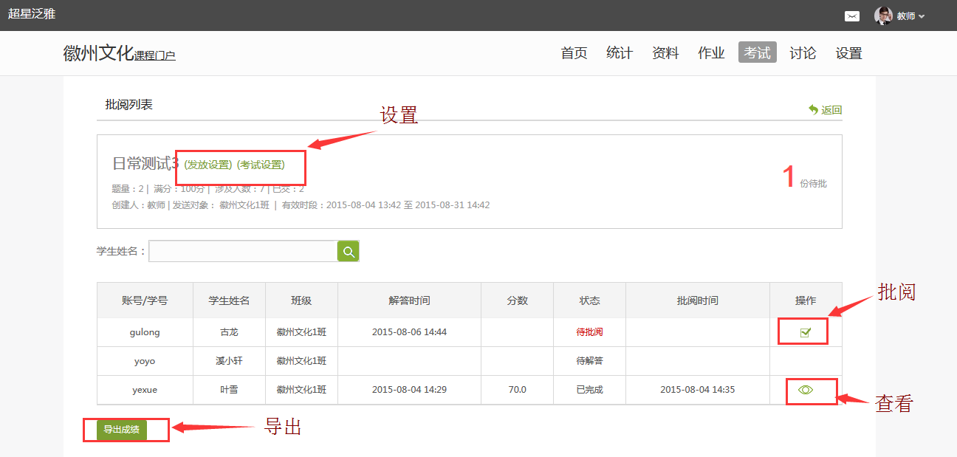
点击批阅，在页面上方有“允许重考”按钮，教师可根据情况对允许学生进行重考。
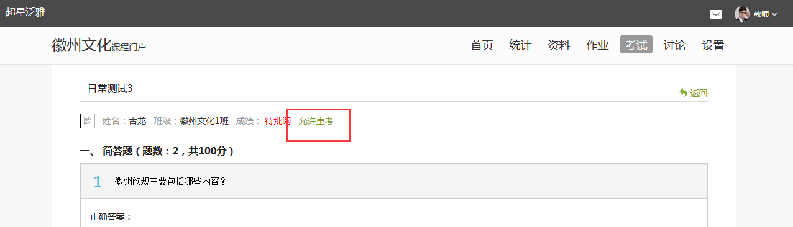
教师可对每道题目进行打分和添加评语
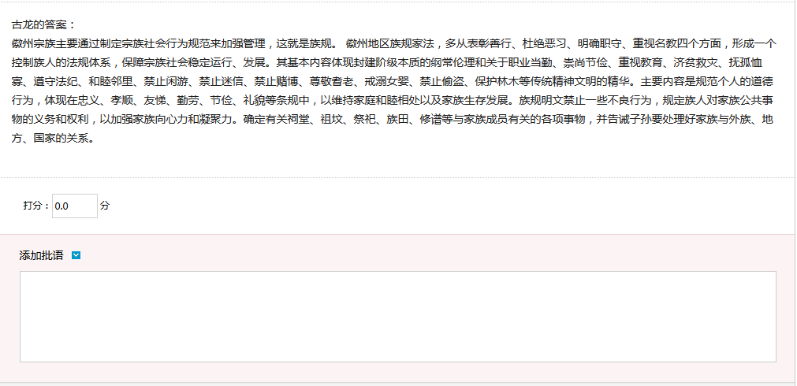
全部批阅完成后，点击页面最下方的“提交批阅”即可。

4.资料

4.1资料的分类
进入课程空间以后，点击资料按钮。
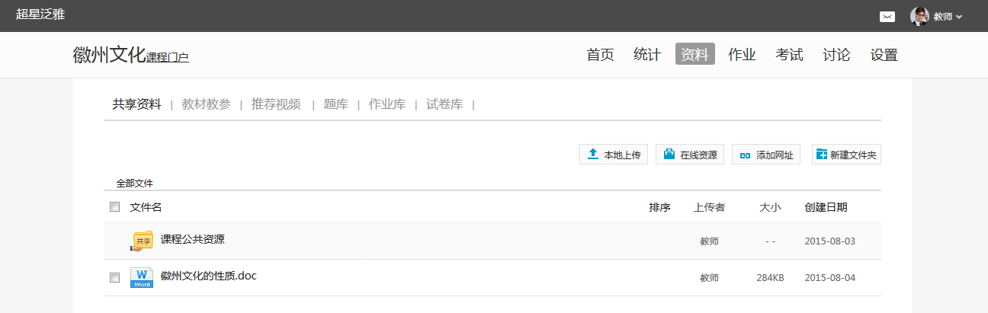
- 共享资料。主要包括教学活动中老师上传的一些课件，文档等。

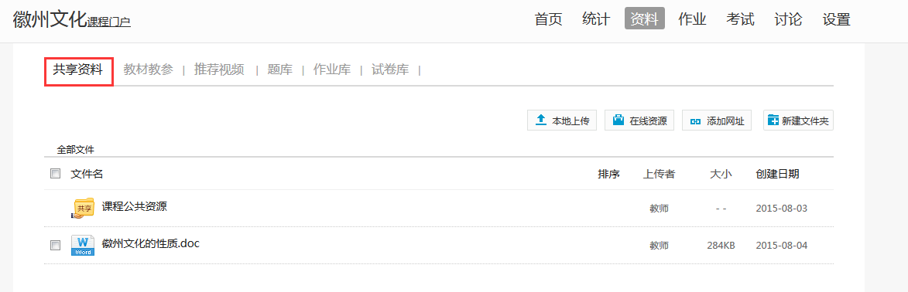
- 教材教参。
点击添加图书。
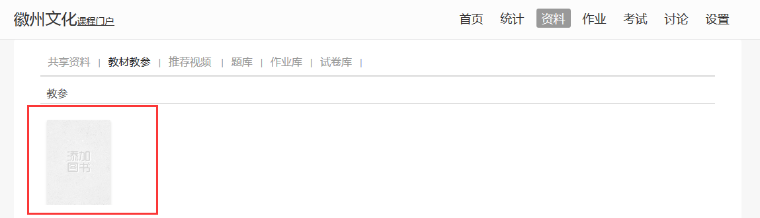
搜索相关的图书资源之后，点击添加即可。
- 推荐视频。
点击上传视频，添加本地所拥有的视频资源，或者点击添加视频，在线搜索相关视频资源。对需要添加的视频点击添加即可。
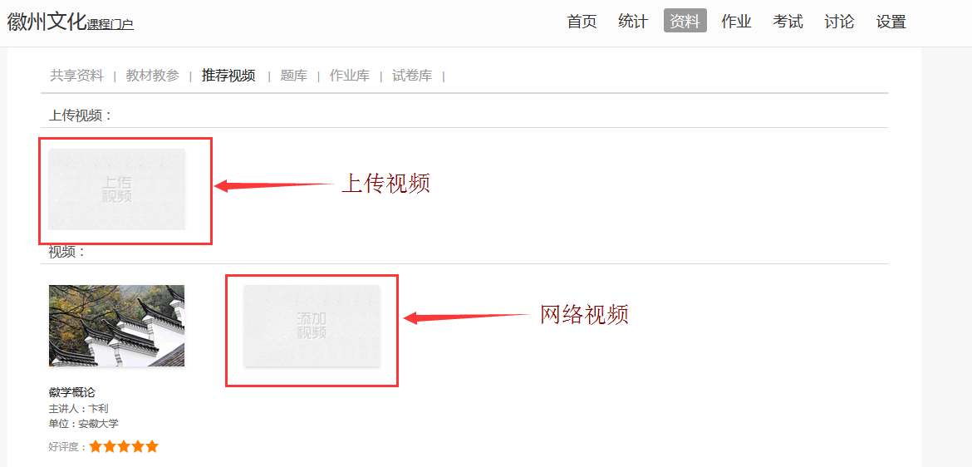
- 题库。
点击添加题目，根据要求填写试题相关信息即可。此外，题库还支持通过模板批量导入试题，点击批量导入，下载模版后填好，再上传即可。还可导出题目和添加目录。
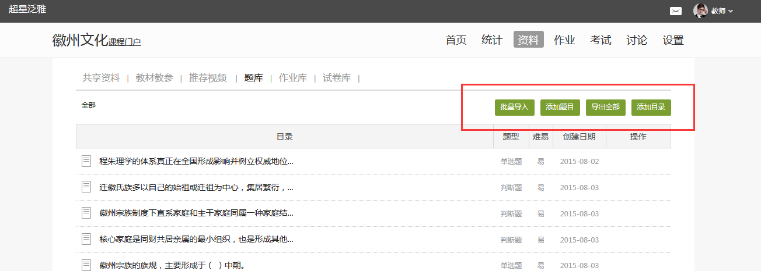
教师还可以导出或删除已经编辑完成的试题，点击题目右侧相应操作即可。
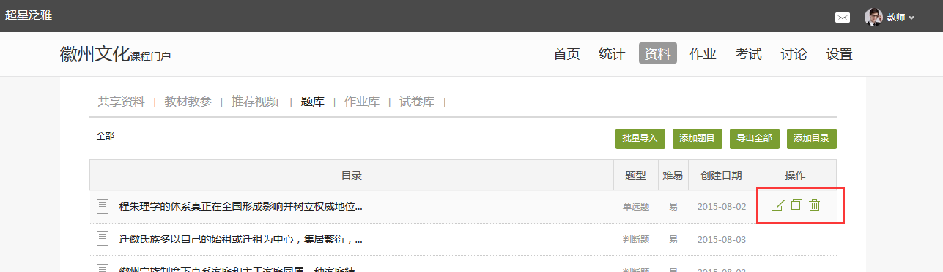
（5）作业库
进入作业库，可以新建作业，也可以对现有的作业进行再次编辑，复制或删除操作。对于已经编辑完成的作业，可以进行发布。
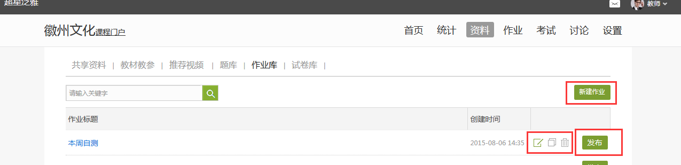
（6）试卷库
在试卷库界面，可以创建试卷，根据提示填写相关内容即可；或可选择下载模版，填好后导入试卷。也可以多已经已有的试题进行复制或发放的操作。
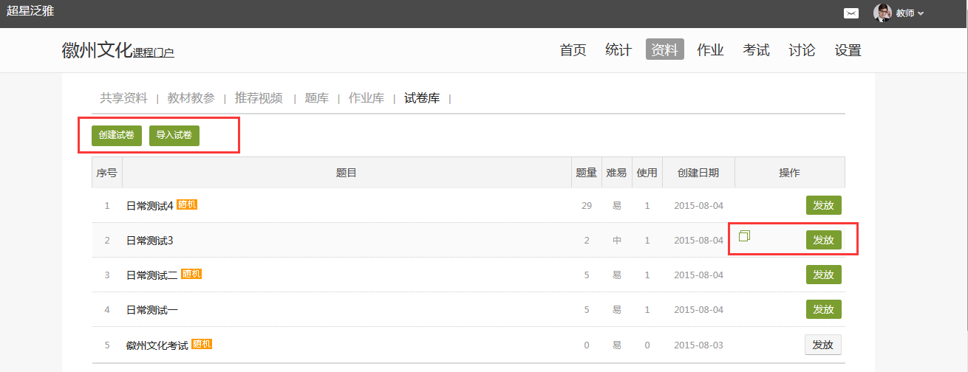

4.2本地上传
点击本地上传按钮。
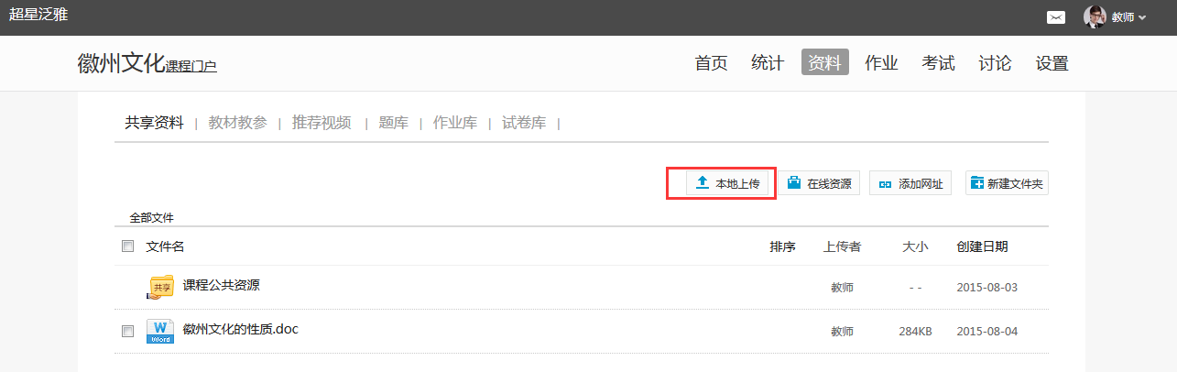
在弹出页面点击添加，即可上传本地所拥有的资料。选择好资料后，点击完成即可添加。
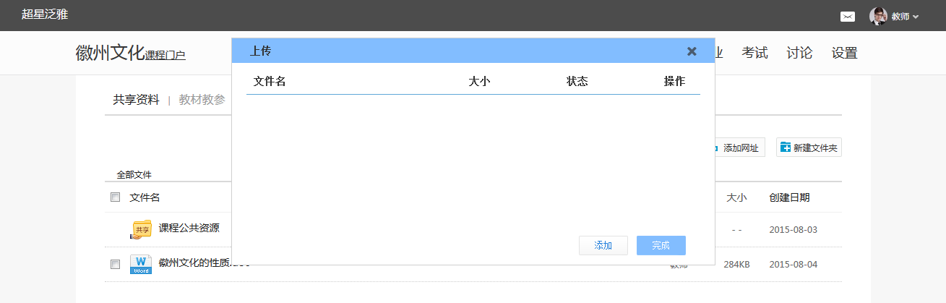

4.3在线资源
点击在线资源按钮。
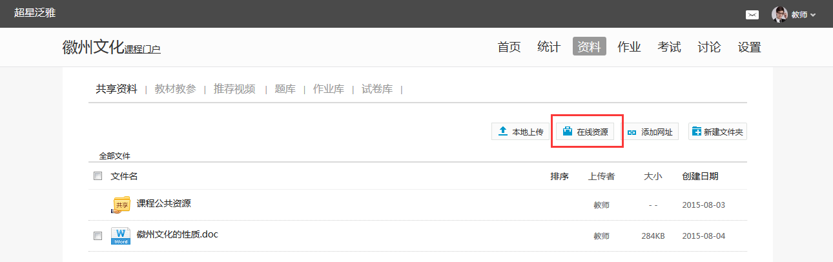
在搜索框内输入需要查找的资源，点击搜索。
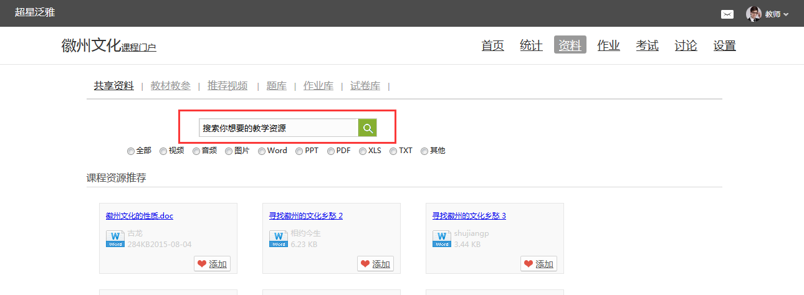
在搜索结果页面选择需要添加的资料，在资料右下角点击添加。
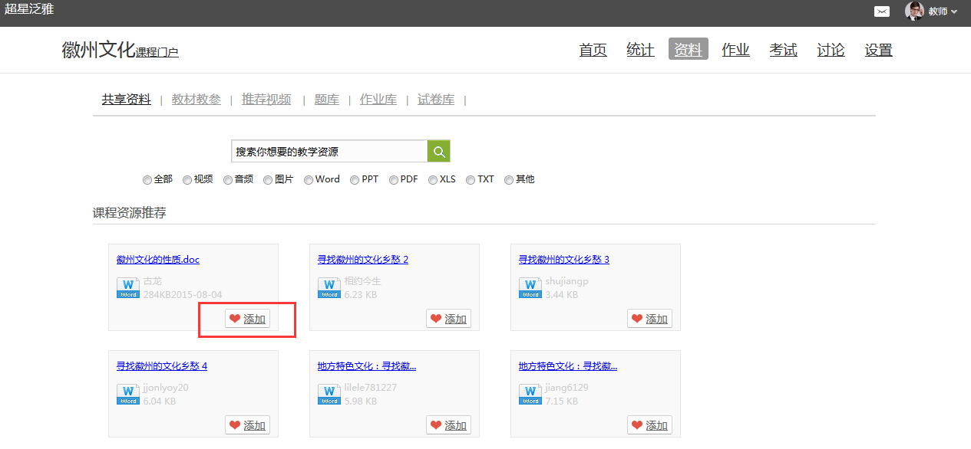

4.4添加网址
点击添加网址按钮。
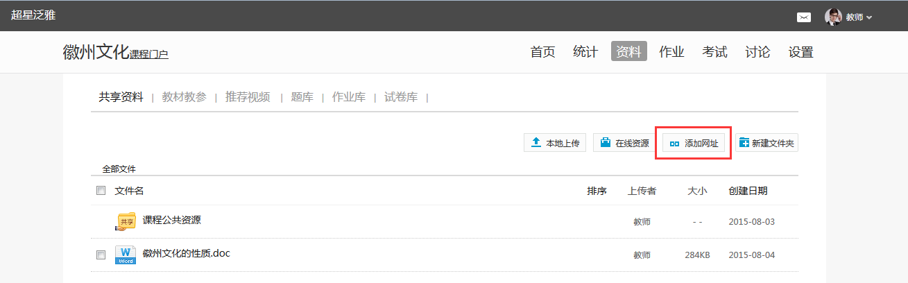
输入网址和名称即可。
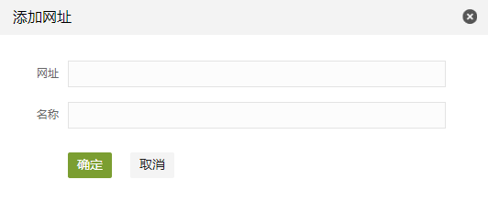

5.讨论答疑与通知

5.1在空间首页进行
进入“课程空间”，从首页即可直接参与讨论活动。
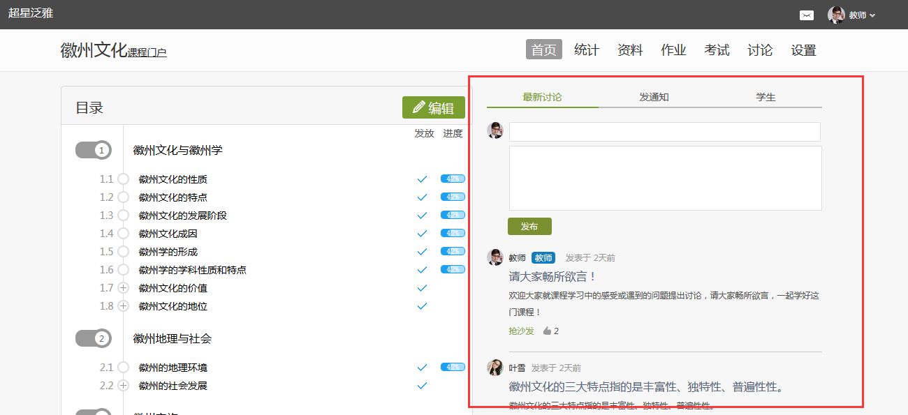

进入“课程空间”，在首页即可直接发布通知。
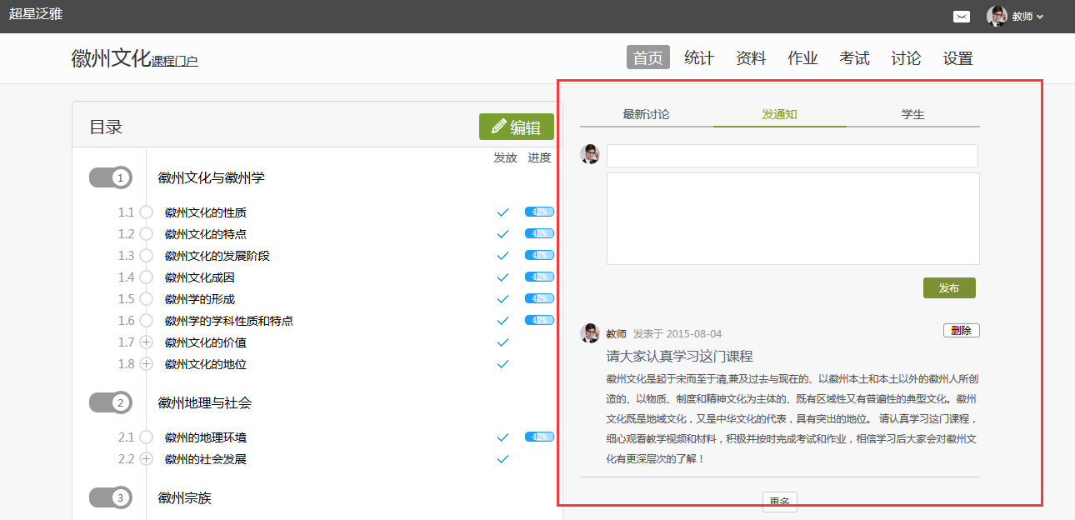
进入“课程空间”，从首页即可直接查看同学的状态。
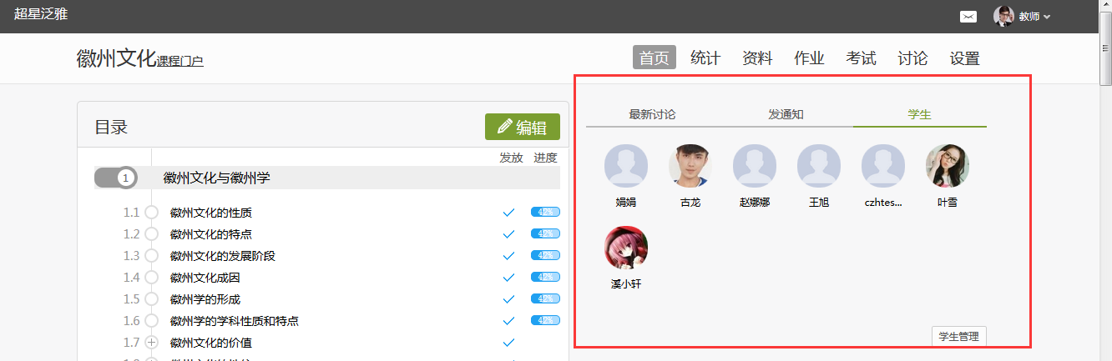

5.2通过导航栏进行
进入课程空间以后，点击讨论按钮。
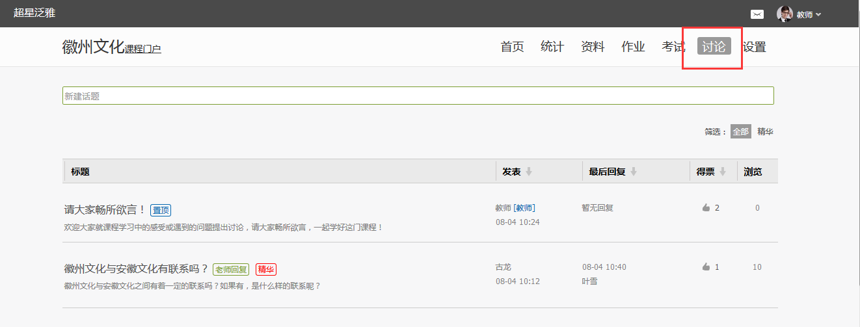
在讨论界面可以查看同学老师最新的讨论，也可发表自己的言论。所有帖子按操作时间排序，支持置顶、加精操作。
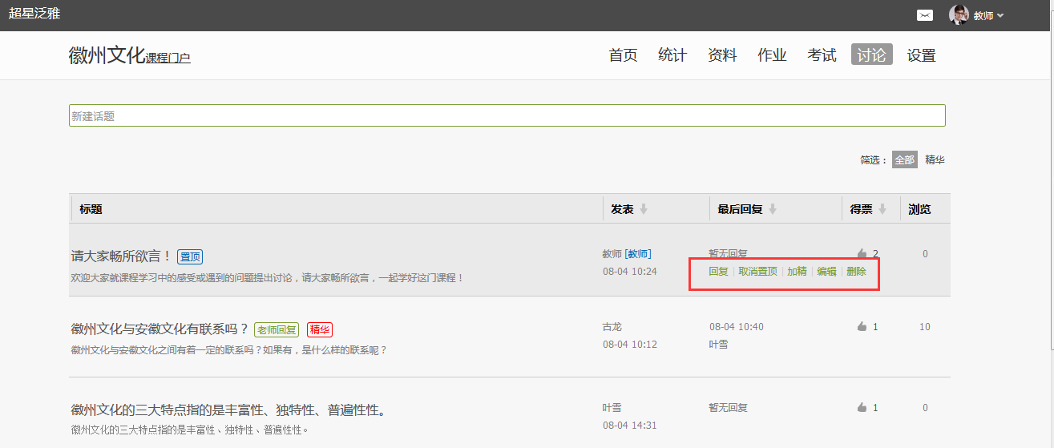
老师可以按照章节查看讨论和同学提出的问题，从而有针对性的进行回答。
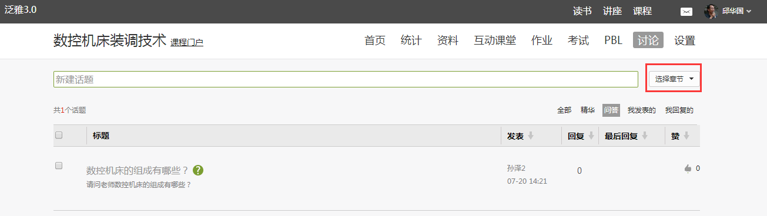

6.统计
进入课程空间以后，点击统计按钮。
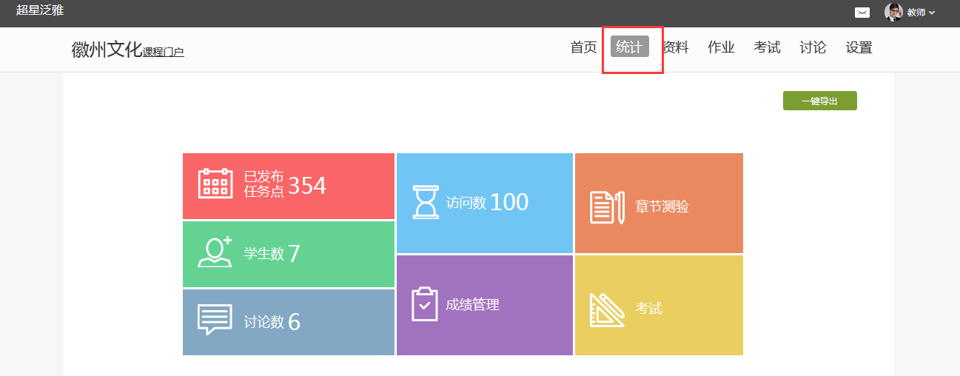
老师可以选择不同的班级，进行班级中学习情况的统计。
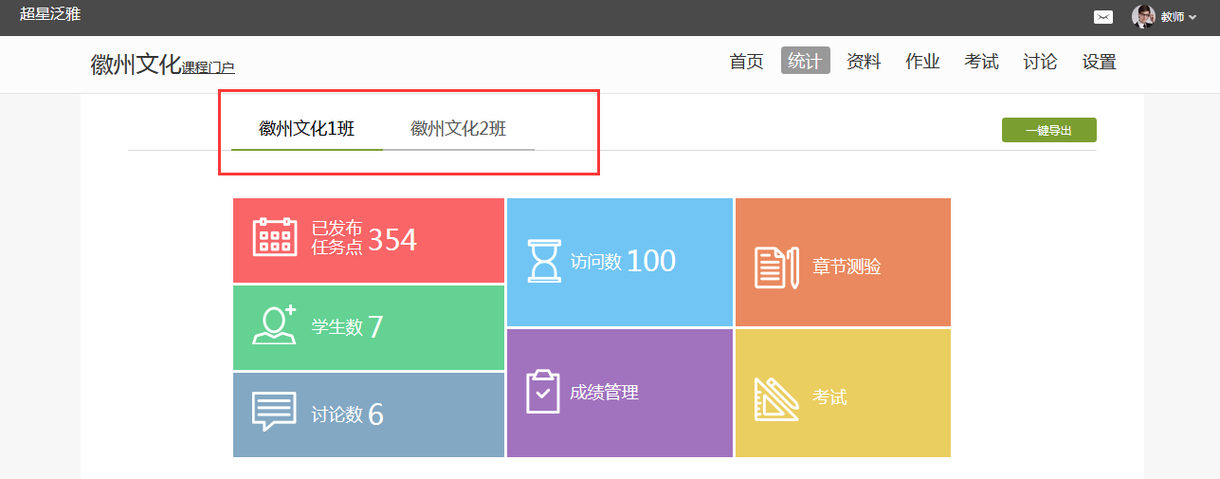
平台可以详细的统计出本门课程的所有章节数，包括在这门课程中间所包含的任务点数，作业数，视频数等，方便老师对整个课程有一个宏观的了解。同时，老师还可以统计出在最近的一段时间同学们的活跃程度，一方面可以对同学们的学习情况有一个整体的了解，另一方面也在客观上督促了同学们的学习。

6.1课程情况
（1）任务点
单击任务点按钮，可以查看课程中的任务点的情况。
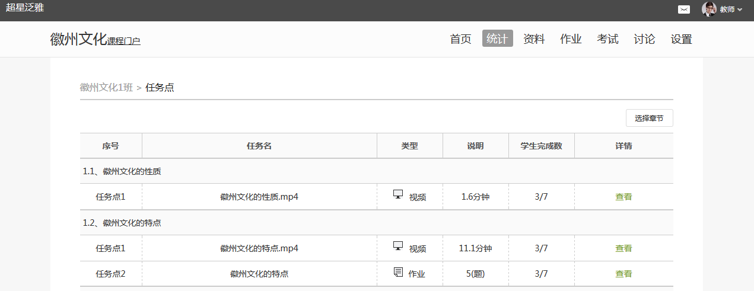
测验的完成详情和视频的观看情况都可以通过点击任务点右侧的“查看”按钮进行查看。
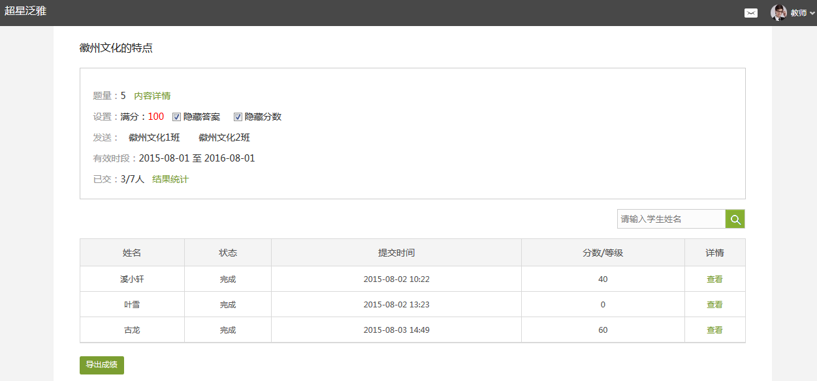
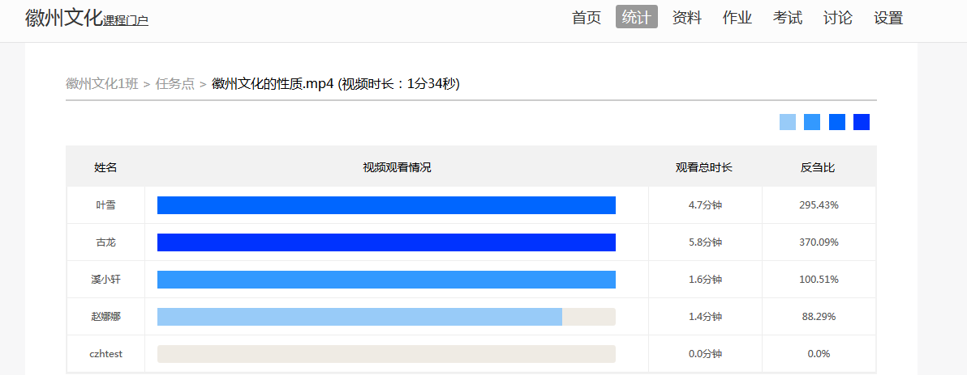
（2）章节测验
点击统计界面中的章节测验，即可看到设置的章节测验的情况，包括接收测验数，待批测验数等。点击章节测验后的批阅或删除按钮，即可对相应章节测验进行相关操作，包括批阅或查看统计等。
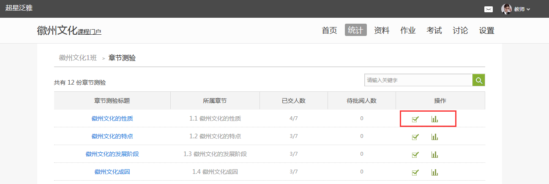
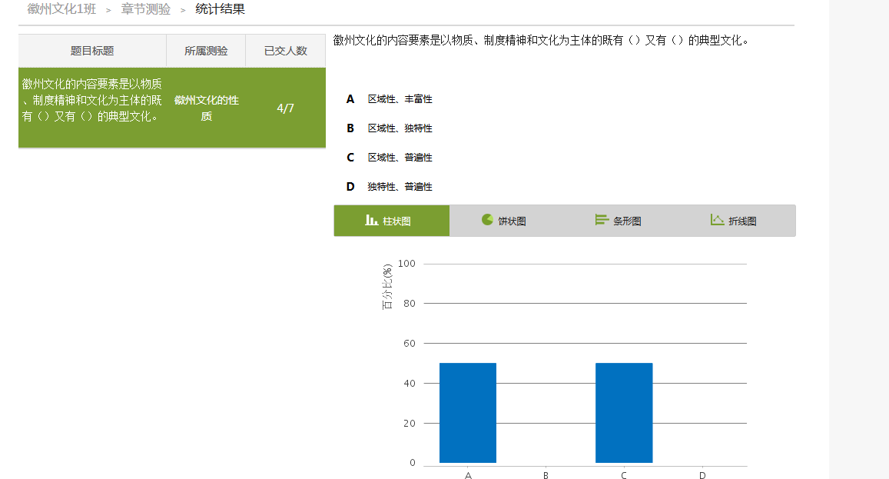

6.2学习情况
（1）学生情况
单击统计界面中的“学生”选项，即可查看班级中学生的自然信息，任务完成数，视频观看时长，讨论数等各类信息。

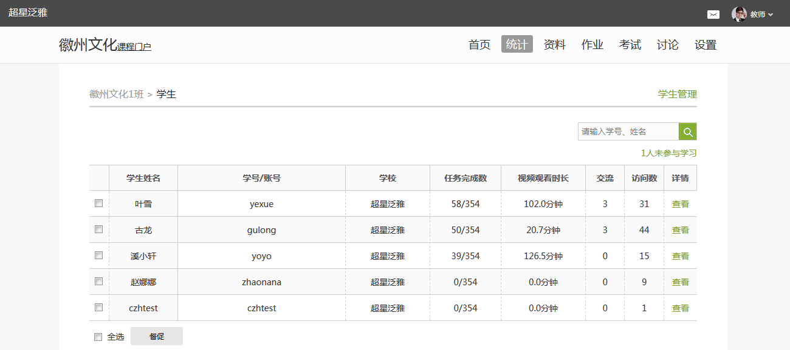
点击学生右侧的“查看”按钮，可以查看该学生的进度统计，章节统计和访问统计的具体信息，方便教师查看学生的学习情况。
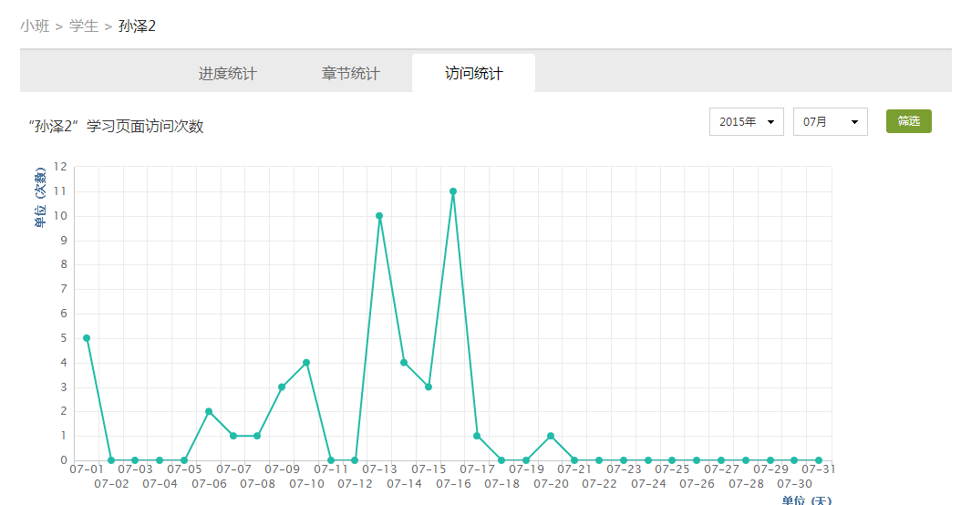
（2）讨论
在统计界面，点击“讨论”按钮查看学生学习时的讨论情况，包括总讨论数，回复讨论数，置顶讨论数，讨论总分等情况都被罗列出来。
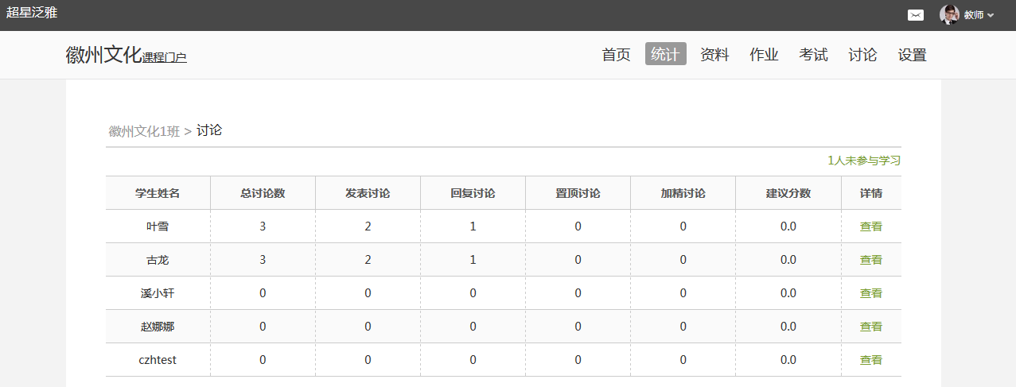
单击右侧查看按钮即可查看该名学生的具体讨论情况。
（3）访问
在讨论界面，点击“访问数”，即可跳转到页面下方，查看课程访问情况。点击右上角的“日历”，可选择查看的时间。
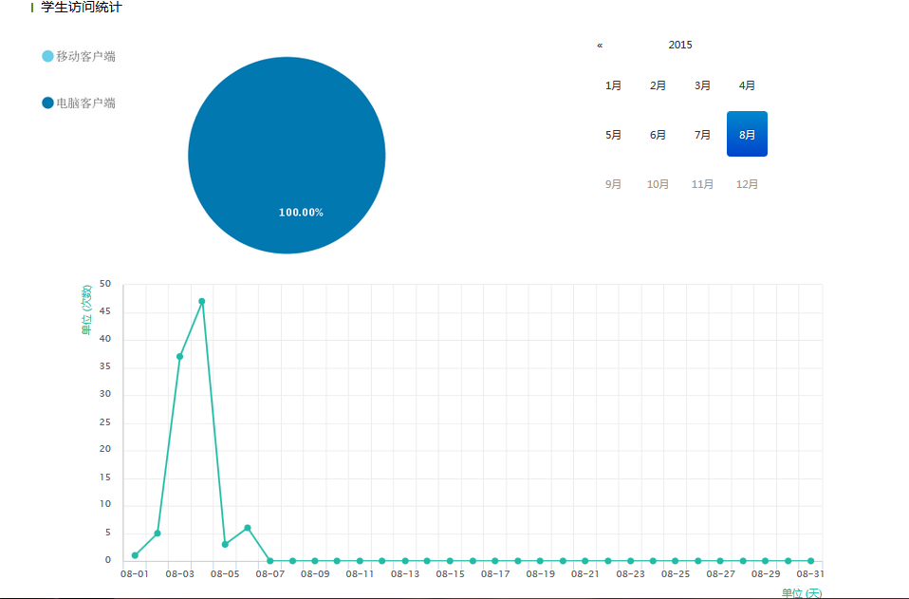
（4）其它统计
在统计界面，下拉列表，则可以查看班级的总的任务进度信息和学生综合成绩及学习情况等信息，点击上方“一键导出”，即可以EXCEL表格模式导出成绩详情等各类信息。
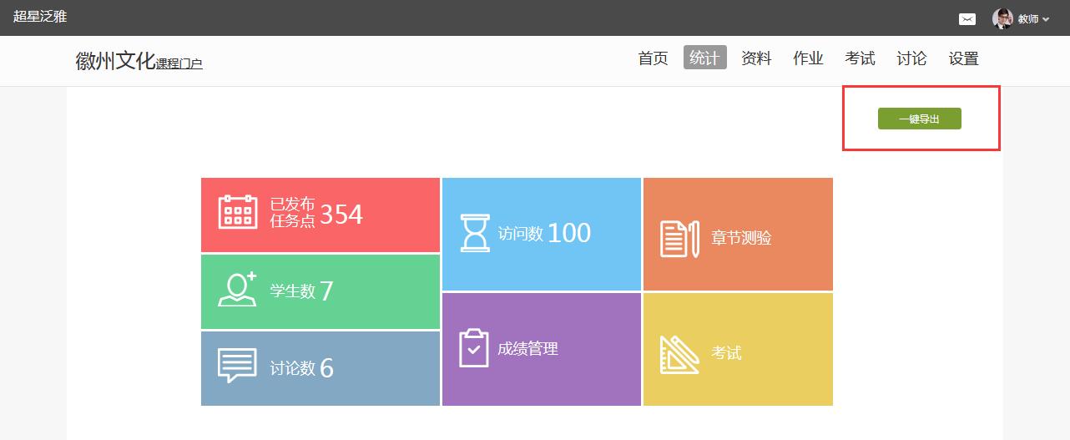
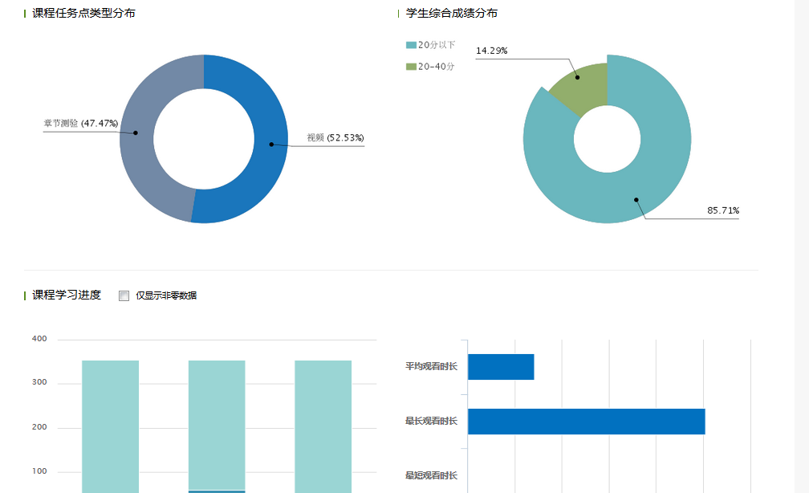
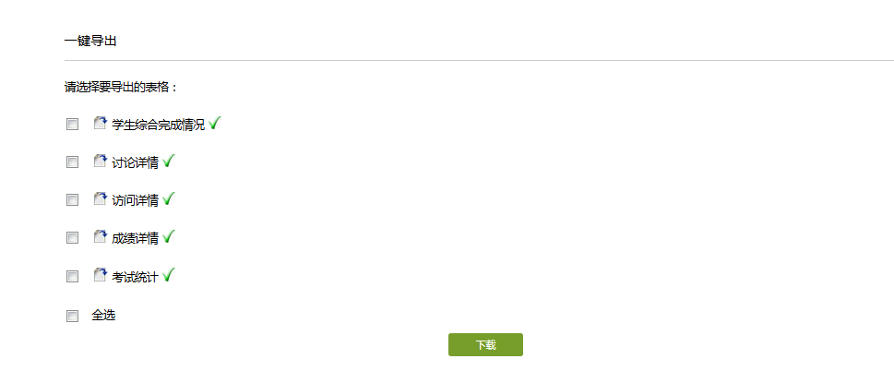

6.3成绩情况
（1）考试
点击统计界面中的考试按钮，即可进入管理考试情况的界面。与点击菜单栏进入“考试”时相同，不再赘述。
（2）成绩管理
在统计界面点击“成绩管理”，在成绩统计页面点击权重设置。
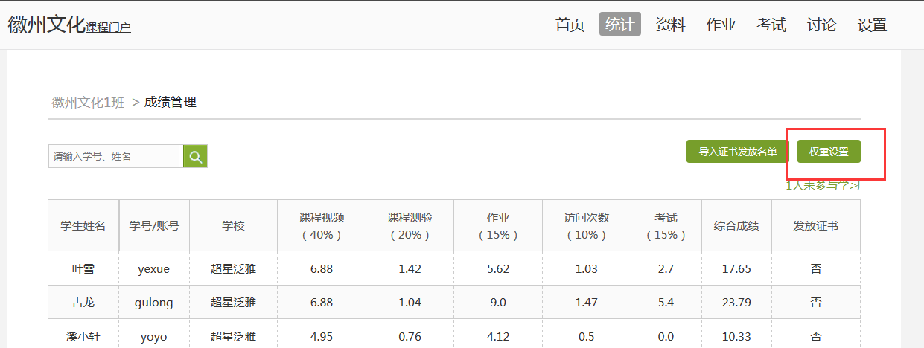
在权重设置界面，教师可以对学生的各项学习活动进行权重设置，加权后得到学生最后的总成绩。
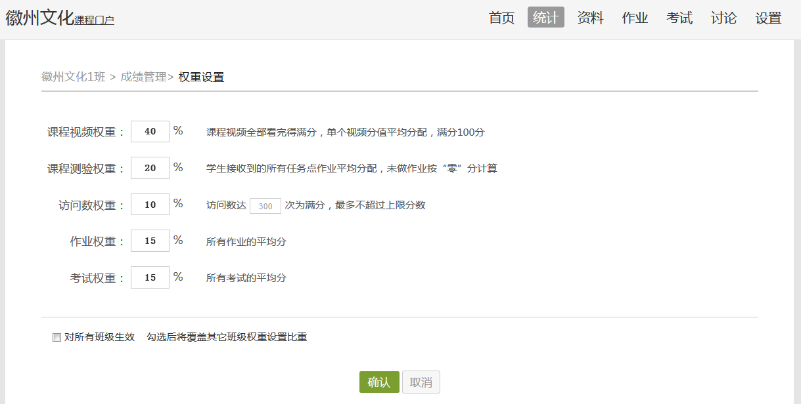
成绩输入完成后，即可导入发放证书名单，点击“导入证书发放名单”，按要求操作即可。
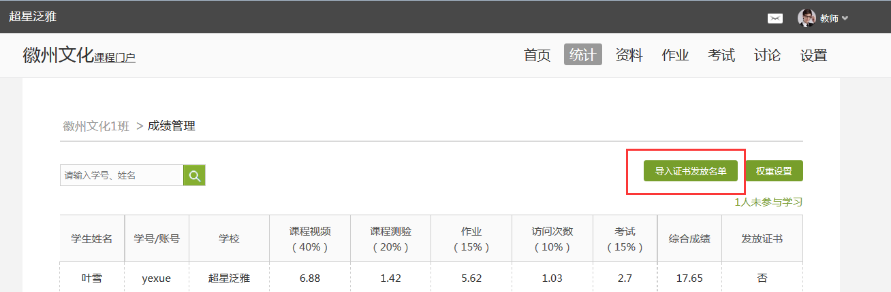

7.课程设置

7.1学生与班级管理
教师开设一门课程后，需要对上课的学生进行系统的管理。平台上的学生管理可分为班级管理，学生信息管理，已归档班级的管理以及高级管理四个方面的内容。
教师首先进入教学空间，点击要管理学生的课程。
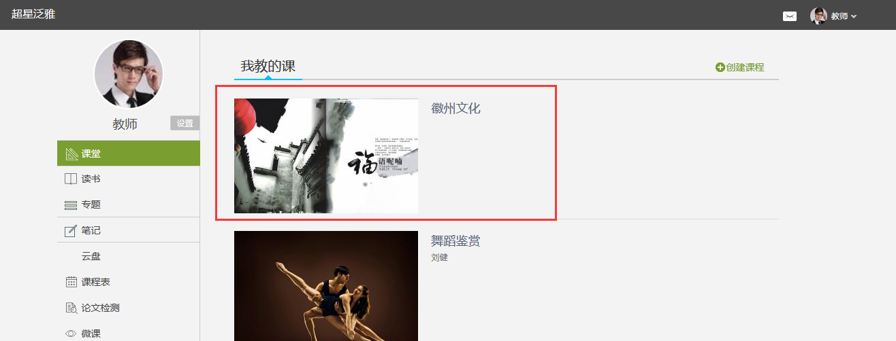
进入课程后，点击右上角功能导航菜单的“设置”选项，进入设置界面。
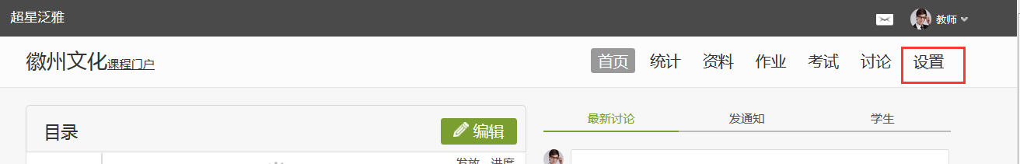
进入设置界面后，在左侧的导航栏内选择“学生管理”，即进入了学生管理界面。
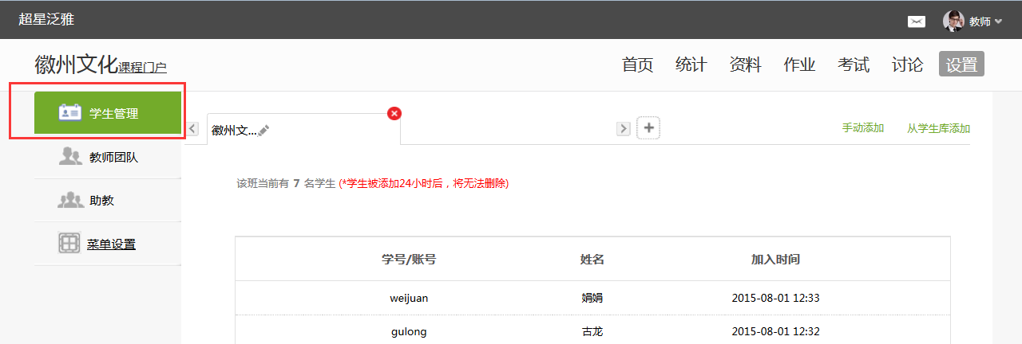
7.1.1班级管理
学生管理界面的最上方，即班级管理，点击要设置的班级，即会在班级名后出现两个按钮，分别为重命名班级以及归档班级。归档后的班级可留作保存用或被删除，不会再出现在此界面上。可通过“查看已归档班级”进行操作。在班级名称的右侧，有一个“＋号”按钮，点击可以增加一个新的班级。

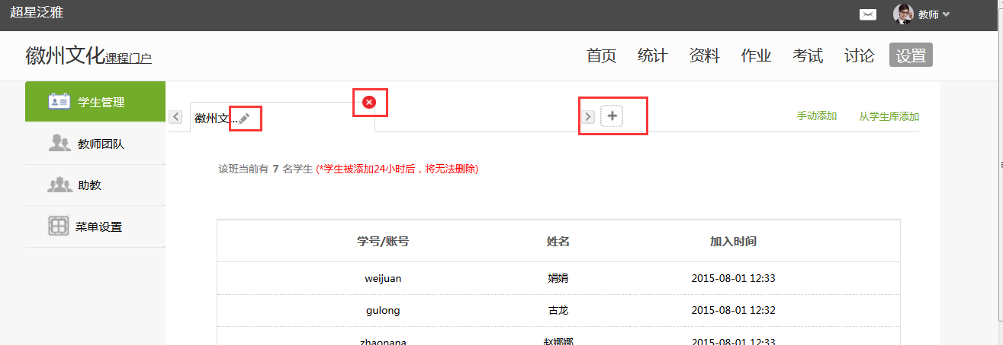
7.1.2学生信息管理
教师可以选择查看学生信息，添加学生和删除学生以及导出学生名册。
添加学生：
老师可自主添加学生，点击“手动添加”按钮，即可通过输入学生姓名和邮箱等信息添加学生进入班级。也可以从点击从库中选择，在数据库中通过院系，专业等信息进行学生的筛选。
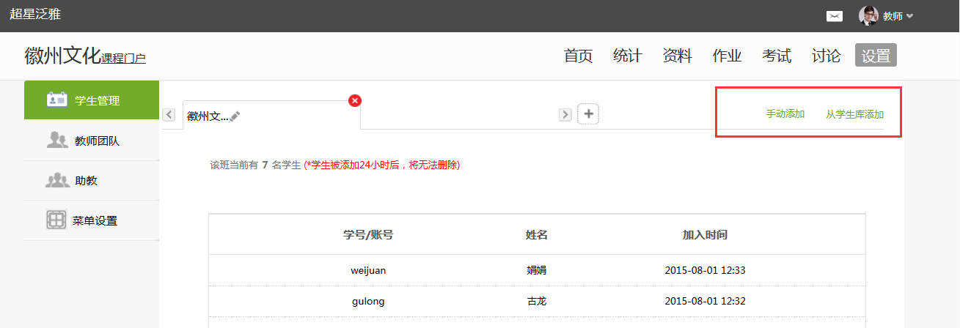
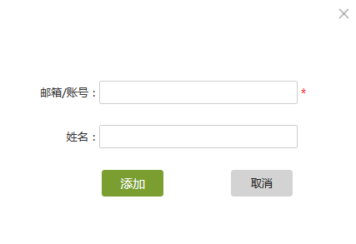
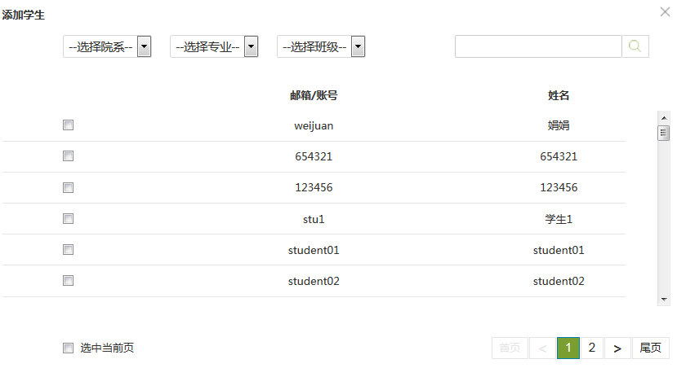
删除学生：
如错误添加学生，可点击学生右侧删除按钮直接删除。注意：学生添加24小时之后不可删除，请认真核对信息后添加。
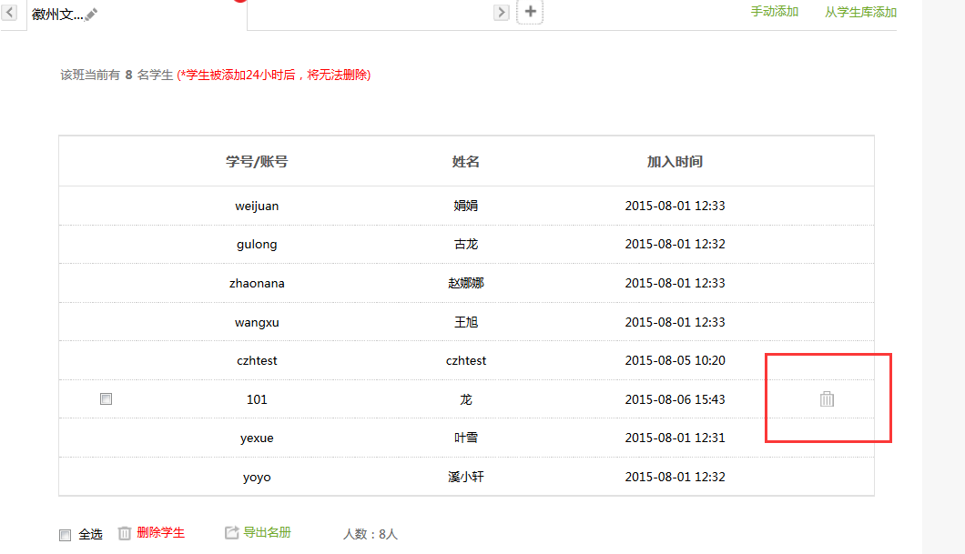
导出学生名册：
教师完成名单的编辑后，可在名单最下方选择导出名册，下载EXCEL格式的学生名册。
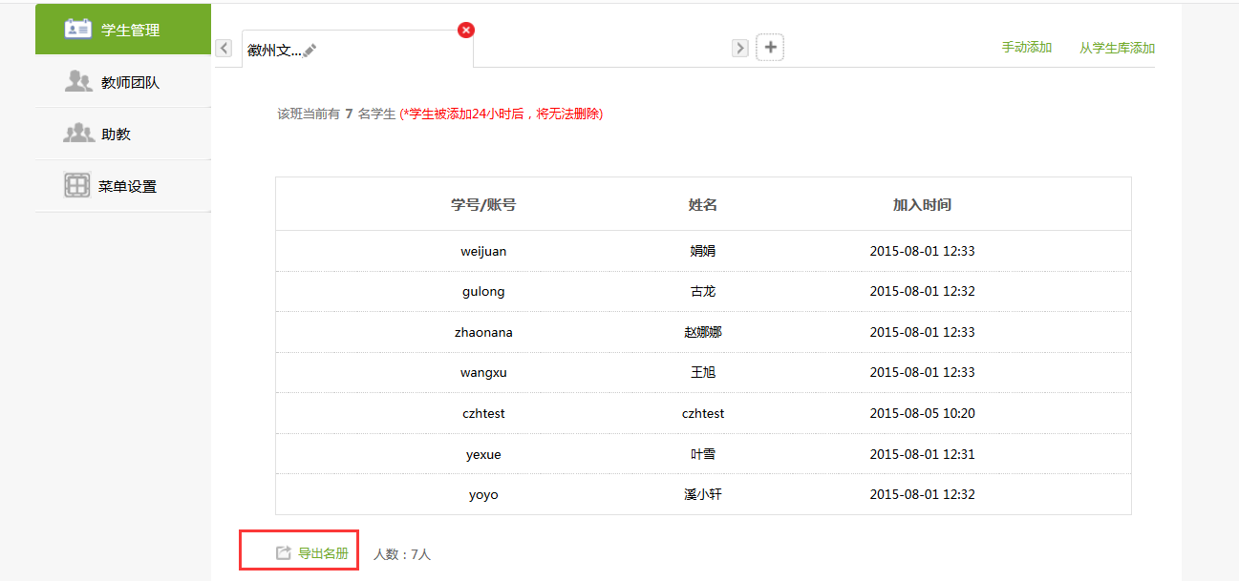
7.1.3已归档班级的管理
在页面最下方，点击“查看归档班级”，即可查看已经被归档的班级。
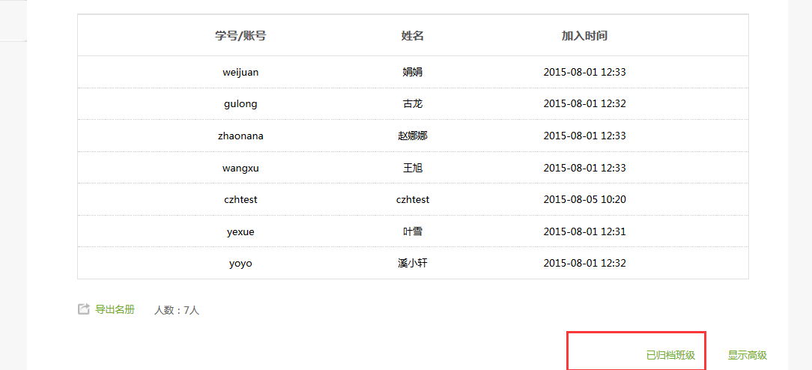
对已归档的班级，可以选择取消归档，班级即被还原到学生管理界面，可以继续进行设置。也可以将不再需要的班级删除。

7.1.4高级管理
页面右下角可选择显示高级设置，可在高级设置中进行开放报名设置，关联教务课程，章节开放设置，答疑设置等高级设置的选择。
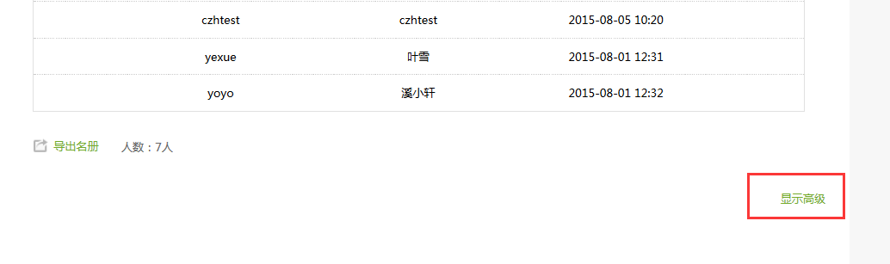
教师可选择批量导入学生，首先选择下载模版。
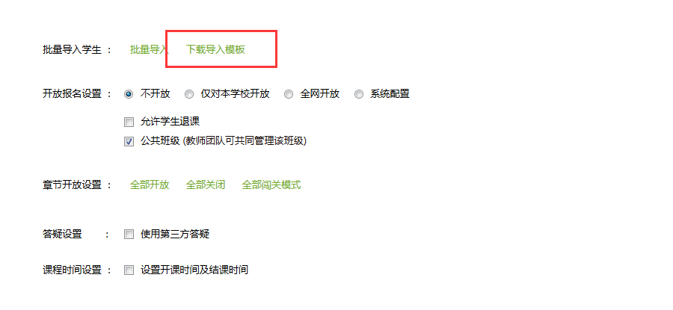
要注意严格按照模版当中的要求导入学生的信息。
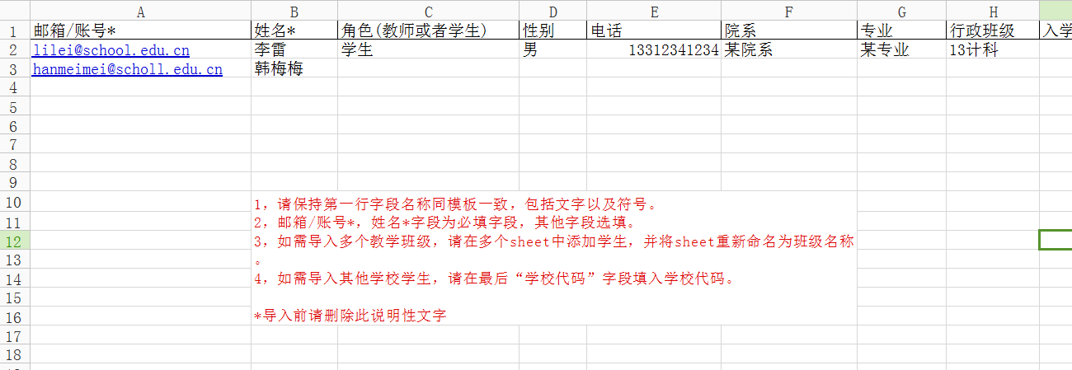
填写好名单并保存后，通过一键导入选择填好的名单，即可成功导入学生名单。
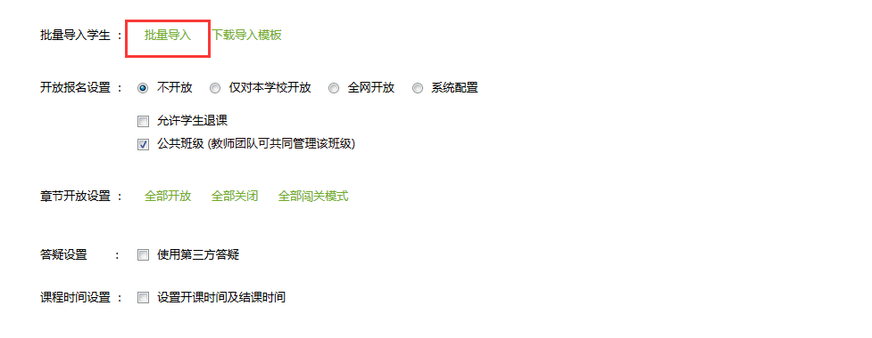
报名设置中，“不开放”即不开放该课程，学生的学习空间中没有选择该门课程的按钮。选择“仅对本校开放”则只有本校学生可以报名该课程。“系统配置”即加入了泛雅慕课联盟的学校可选择，选择后联盟内学生都可报名。“全网开放”即网络内所有学生都可以报名该课程。教师也可选择是否允许学生退课。组成了教课团队的老师可以勾选“公共班级”，从而整个团队的教师可以共同管理该班级。
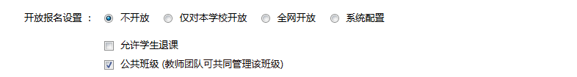

章节开放设置即，教师可以选择令课程对学生全部开放，全部关闭，或闯关式开放（即通过闯关式的模式，保证学生可以一步一步切实地完成课程的学习）。
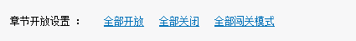
教师选择勾选使用第三方答疑，则泛雅会给教师提供一个答疑的平台，学生在点击“答疑”时会弹出一个第三方的窗口，由第三方进行答疑，更方便地解决学生在学习时遇到的各类问题。
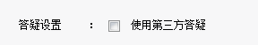
课程时间设置即教师可选择开课和结课的时间。

7.2教师团队与助教设置
泛雅平台允许教师之间形成团队，共同建设课程。点击左侧标题栏“教师团队”，即可进入教师团队设置。教师可以选择手动添加共建人，即通过输入教师姓名和邮箱等信息添加教师进入团队。也可以从点击从库中选择，在数据库中通过院系，姓名等信息进行教师的筛选，以加入教师团队。
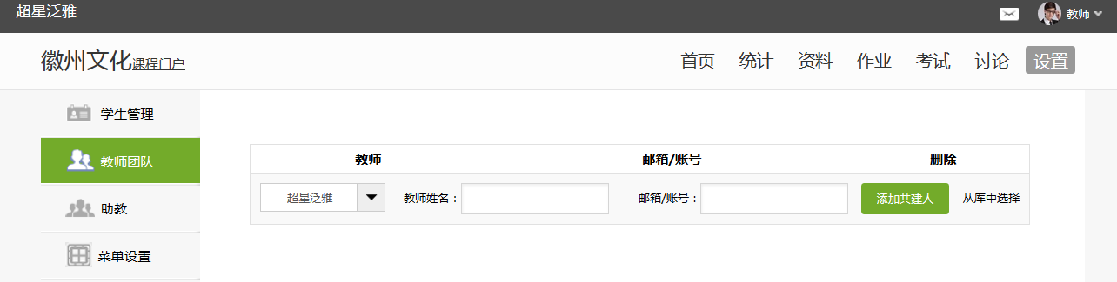
泛雅平台建立课程允许教师在课程中加入助教。点击左侧标题栏“助教”选项，则可手动输入姓名账号，或直接从库中筛选信息，假如课程的助教。
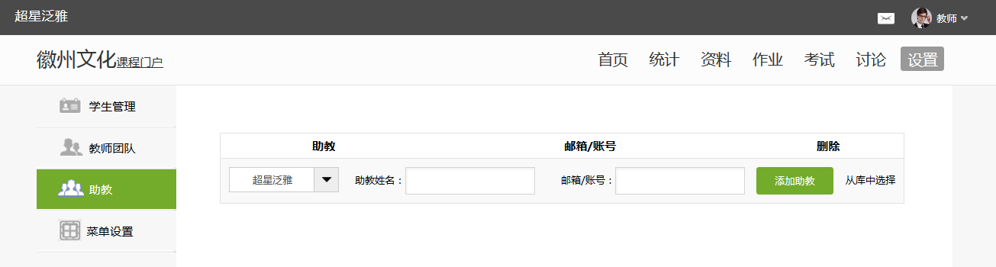

7.3菜单设置
课程设置的界面支持自主设置功能导航菜单栏。点击左侧标题栏“菜单设置”选项，可以选择是否在功能导航菜单栏显示"统计"、"资料"、"作业"、"考试"、"讨论"等栏目，选择完成后点击“保存”按钮即可。
